**W A R S Z A W S K A  
W Y Ż S Z A S Z K O Ł A I N F O R M A T Y K I**

PRACA DYPLOMOWA

STUDIA PIERWSZEGO STOPNIA

Olga Anna Kierkowska

Numer albumu 7283

System wspomagający prawidłowe bilansowanie diety

Promotor:

mgr inż. Waldemar Ptasznik-Kisieliński

*Praca spełnia wymagania stawiane pracom dyplomowym na studiach pierwszego stopnia.*

W A R S Z A W A 2019

### wykaz użytych skrótów i ważniejszych oznaczeń

AI – Adequate intake. Wystarczające spożycie

ALA – Kwas α-linolenowy

AMS – AMS S.A. Polska agencja reklamy zewnętrznej powstała w 1990 r. Od 2002 należy do grup medialnej Agora Group, Inc.

DHA - Kwas dokozaheksaenowy

EAR – Estimated average requirement. Średnia zapotrzebowanie w grupie

EPA – Kwas eikozapentaenowy

EPIC – Euroepean Prospective Investigation into Cancer and Nutrition. Europejskie Perspektywiczne Badanie Związku Raka z Odżywianiem

FAO – Food and Agriculture Organization of United Nations. Organizacja Narodów Zjednoczonych do spraw Wyżywienia i Rolnictwa

IU – Internation Unit. Jednostka międzynarodowa (patrz: j.m)

IŻŻ – Instytut Żywności i Żywienia

JNKT – Kwasy tłuszczowe jednonienasycone

Kcal – Kilokaloria. Miara przyswajalnej energii z pożywienia

kg.m.c. – Kilogram masy ciała

j.m. – Jednostka międzynarodowa. Jednostka aktywności substancji biologicznie czynnych (witamin, hormonów, leków)

RDA – Recommended dietary allowance. Zalecane spożycie

SFA – Saturated fatty acids. Kwasy tłuszczowe nasycone

SSL – Secure Socket Layer. Protokół sieciowy zabezpieczający połączenia internetowe.

UL – Tolerable upper intake level. Najwyższy tolerowany poziom spożycia

UNU – United Nations University. Uniwersytet Organizacji Narodów Zjednoczonych

USDA – United States Department of Agriculture. Departament Rolnictwa Stanów Zjednoczonych

WCRF – World Cancer Research Fund

WHO – World Health Organization. Światowa Organizacja Zdrowia

WNKT – Kwasy tłuszczowe wielonienasycone

### spis treści

wykaz użytych skrótów i ważniejszych oznaczeń 2

spis treści 3

1. wstęp 7

1.1. Wprowadzenie 7

1.2. Cel i zakres pracy 12

2. analiza dziedziny 14

2.1. Aby żyć trzeba jeść – wstęp do żywienia człowieka 14

2.1.1. Energia 14

2.1.2. Ocena masy ciała 19

2.1.3. Makroskładniki 22

2.1.4. Witaminy i składniki mineralne 34

2.1.5. Składniki antyodżywcze 45

2.1.6. Cholesterol 45

2.1.7. Suplementy diety  46

2.1.8. Biodostępność i interakcje 47

2.1.9. Zapotrzebowanie i normy żywieniowe 49

2.1.10. Aktywność fizyczna 51

2.1.11. Podsumowanie 52

2.2. Porównanie wybranych produktów rynkowych 57

<Dodam nazwę jak wybiorę program> 57

Cronometr 57

Ilewazy.pl 57

Analiza systemu 57

Architektura systemu 57

Model danych 57

Narzędzia do realizacji projektu 57

PHP + Symphony 4 57

Highcharts 57

specyfikacja wymagań 57

Wymagania funkcjonalne 57

Wymagania pozafunkcjonalne 58

projekt 58

Projekt bazy danych 58

Projekt interfejsów użytkownika 58

Projekt logiki biznesowej 58

Projekt testów 58

Testy funkcjonalne 58

Testy jednostkowe 58

Testy obciążeniowe 58

Testy użytkowników 58

implementacja 58

Implementacja bazy danych 58

Implementacja logiki biznesowej 58

Implementacja interfejsów użytkownika 58

testy 58

Testy funkcjonalne 58

Testy jednostkowe 58

Testy obciążeniowe 58

Testy użytkowników 58

wdrożenie 58

podsumowanie 58

X.X. Możliwości dalszego rozwoju 58

X.X.1. Dokładność przekazywanych informacji zwrotnych 58

wykaz źródeł 61

wykaz literatury 63

wykaz rysunków 64

wykaz tabel 65

# 1. wstęp

1.1. Wprowadzenie

W styczniu 2019 w wielu miastach Polski zawisły kontrowersyjne plakaty będące efektem konkursu AMS „Jedz ostrożnie”. Jest to tylko jedna z wielu kampanii społecznych poświęconych zdrowemu odżywianiu, które wystartowały w Europie w ostatnich latach.

Dlaczego takie kampanie powstają?

Rys. 1.1. Plakaty kampanii AMS "Jedz ostrożnie" [3].

Zdobywanie pokarmu jeszcze nigdy nie było tak proste. Nie trzeba wychodzić na polowanie i własnoręcznie oprawiać zdobyczy. Nie trzeba mieć własnego pola ani ogródka, doglądać plonów, przejmować się sezonowością danych warzyw czy owoców. Wystarczy pójść do pobliskiego supermarketu i, z uginających się pod ciężarem towarów półek, wybrać to, na co w danej chwili ma się ochotę. Po raz pierwszy w historii mamy do czynienia z nadprodukcją żywności i marnowaniem jej na wielka skalę. Według raportu FAO z 2013 roku na świecie rocznie marnuje się 1,3 mld ton żywności rocznie, a w samej Unii Europejskiej – 88 mln ton [1].

Jednocześnie tak wielki wybór wcale nie sprawia, że ludzie odżywiają się zdrowo. Od 1980 liczba osób dorosłych zmagających się z otyłością stale rośnie. W 2014 roku przekroczyła 600 mln na całym świecie. Paradoksalnie ogromna część tych osób cierpi również z niedożywienia [4,17], gdyż wspomniane wcześniej wypełnione półki w supermarketach wcale nie zapewniają różnorodności pożywienia. Wręcz przeciwnie – 95% sklepowej żywności opiera się na 5 produktach: mleku, cukrze, pszenicy, oleju i mięsie, które nie są w stanie zapewnić wszystkich niezbędnych składników odżywczych [21].

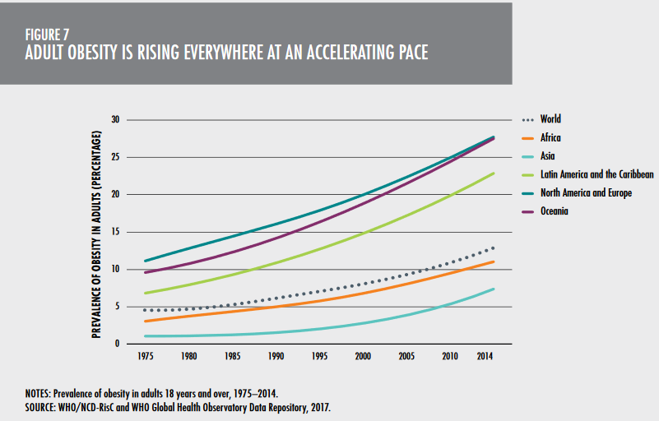Rys. 1.2. Wzrost odsetku dorosłych cierpiących na otyłość na świecie i poszczególnych kontynentach w kolejnych latach [4].

Jak głosi jeden z plakatów kampanii „Jedz ostrożnie”, w Polsce problem nadwagi dotyczy 36,6% dorosłych, a otyłości – 16,7% [5].

Kampanie, takie jak przedstawiona na początku rozdziału, mają zwrócić uwagę na problem otyłości i nadwagi oraz zachęcić ludzi do odżywiania się w zdrowszy sposób. Niestety, efekty nie zawsze są zgodne z oczekiwaniami.

W naturze człowieka nie leży ciężka i systematyczna praca. Zamiast tego woli skorzystać z drogi na skróty, jeśli tylko taka istnieje. Dlatego od końca XX wieku możemy obserwować wysyp cudownych specyfików – proszków, ziół, koktajli – które rzekomo wystarczy codziennie zażywać, a waga sama będzie spadać (w rzeczywistości jedyne co ulega redukcji to stan konta) oraz diet cudów (np.: Dukana, 1000 kalorii, Atkinsa, South Beach, Kopenhaska). Wszystkie charakteryzują się tym, że początkowo, owszem, przynoszą czasem wręcz spektakularne efekty, natomiast kiedy tylko przestaną być stosowane i wraca się do poprzedniego sposobu odżywiania, waga wraca ze zdwojoną siłą (tak zwany efekt jo-jo), a oprócz przyrostu wagi człowiek naraża się na inne przykre konsekwencje takie jak: spowolnienie metabolizmu, wypadające włosy oraz osłabione, łamliwe paznokcie, obniżenie nastroju, drażliwość, pogorszenie cery i stanu skóry, zmniejszenie masy mięśniowej (zamiast tkanki tłuszczowej), obniżenie odporności, obciążenie nerek i wątroby, anemia oraz, u kobiet, zaburzenia miesiączkowania.

Tymczasem dieta to nie, jak chcieliby społeczeństwu wmówić chcący się wzbogacić na powszechnej chorobie pseudo-specjaliści, magiczny sposób odżywiania wykluczający całą gamę rzekomo niezdrowych pokarmów, zastępujący je wybranym, specjalnym składnikiem, gwarantującym redukcję, tylko z greckiego „*díaita*” (sposób życia), oparty na zasadach dietetyki sposób żywienia się człowieka, charakteryzujący się ustalonym pod względem jakości, ilości i urozmaicenia doborem pokarmów, dostosowanym do potrzeb organizmu. Kluczowy jest zwrot „sposób życia”, który słusznie sugeruje, że dieta to nie coś chwilowego, a zbiór nawyków, które powinno się poznać, wdrożyć i stosować do końca życia [8].

Media z upodobaniem demaskują negatywne efekty kolejnych diet cudów. Sprawia to, że ludzie stają się ostrożniejsi i coraz chętniej zamiast porywać się na pierwszy znaleziony w Internecie przepis na zdrową i szczupłą sylwetkę, korzystają z fachowej pomocy – opieki dietetyka. Niestety, nie zawsze za osobą tytułującą się tym mianem idzie fachowa wiedza i profesjonalizm.

Pomimo tego, że coraz częściej i głośniej mówi się o problemie otyłości i niezdrowego odżywiania wśród Polaków, jest bardzo niewiele ośrodków, które mają kontrakt lekarza dietetyki w ramach NFZ. Skierowania są wydawane wyłącznie osobom niezbędnie wymagającym tego rodzaju pomocy - cukrzykom, osobom otyłym, osobom cierpiącym na anoreksję. Profilaktyka otyłości nie jest refundowana [15].

Trochę lepiej wygląda sytuacja w prywatnej służbie zdrowia. W Lux Medzie przy odrobinie szczęścia na wizytę można się umówić niemalże od ręki. Chociaż większość podstawowych pakietów nie obejmuje konsultacji dietetycznych, to koszt nie jest przesadnie wysoki – 120 zł za wizytę na terenie Warszawy. Problem leży w długości trwania wizyty – na jednego pacjenta przewidziane jest 15 minut. Jest to czas zdecydowanie niewystarczający na zebranie kompletnego wywiadu na temat nawyków i preferencji żywieniowych pacjenta, jego trybu życia, stanu zdrowia, oczekiwań wobec diety i dietetyka oraz na przeprowadzenie niezbędnych pomiarów. W trakcie spotkania dietetyk udzieli kilku wskazówek, często nie zagłębiając się w tłumaczenie dlaczego tak a nie inaczej należy postępować oraz wręczy przygotowany zestaw materiałów zawierający m.in.: listy produktów zalecanych, zakazanych oraz dopuszczalnych w niewielkich ilościach, jednak bardziej szczegółowe wytyczne będą wysłane w mailu. Po kilku dniach od wizyty pacjent otrzymuje maila z rozpisanym jadłospisem na 7 dni do stosowania przez 2 tygodnie oraz sugestią umówienia wizyty kontrolnej po tym czasie. Niestety, jadłospis rzadko kiedy uwzględnia preferencje smakowe, alergie (w moim zawarte były na przykład migdały na które jestem uczulona) czy zdolności kulinarne pacjenta. Nie zawiera także informacji o kaloryczności posiłków, wartościach odżywczych ani sugestii zamienników.

Nic dziwnego, że w ostatnich latach intensywnie zaczął rozwijać się rynek prywatnych gabinetów dietetycznych, gdzie na wstępną konsultację rezerwuje się godzinę, spotkania kontrole trwają od 15 do 30 minut w zależności od potrzeby, czynione są nie tylko pomiary wagi, ale również obwodów, procentowej zawartości tłuszczu w organizmie jako całości oraz w poszczególnych częściach ciała a czasem także inne w zależności od zaawansowania technicznego zakupionego do gabinetu sprzętu. Miły specjalista wszystko dokładnie tłumaczy i odpowiada uspokajająco na każde pytanie. Pacjent dostaje rozpisaną dietę, najczęściej na dwa tygodnie, po których następuje kontrola i ponowne pomiary. Jadłospis jest elastyczny, uwzględnia różne zachcianki pacjenta, łącznie z miłością do fast foodów raz na jakiś czas czy koniecznością żywienia się w restauracjach. Wytyczne często zawierają również szczegółowe informacje o kaloryczności i wartościach odżywczych do których należy dążyć. W Warszawie koszt pierwszej wizyty waha się między 120 a 200 zł, konsultacje kontrolne są nieco tańsze. Na pierwszy rzut oka wszystko wygląda dużo bardziej profesjonalnie niż we wcześniej omawianych przypadkach. Niestety, bywa daleko do ideału.

Chociaż wiele uczelni oferuje kierunki dietetyczne, skończenie studiów wcale nie jest wymagane, żeby otworzyć własną działalność. Ze względu na szeroką dostępność materiałów edukacyjnych, wysoki popyt na usługi, wiele niewykształconych osób zwietrzyło pomysł na biznes i udziela płatnych porad chociażby przez Internet po przeczytaniu kilku książek albo ukończeniu weekendowego kursu. Dla przeciętnego obywatela, który woli zaoszczędzić pieniądze i nie ma czasu na sprawdzanie wiarygodności takiego „specjalisty” jest to kolejna pułapka.

Ale nawet jeśli trafi się do dyplomowanego dietetyka, niekoniecznie będzie to osoba wystarczająco kompetentna by skutecznie pomóc. Wielu zawodowców udziela porad i rozpisuje diety, nie przeprowadzając najpierw wywiadu zdrowotnego ani nie zlecając podstawowych badań typu pełna morfologia. Tymczasem często przyczyny otyłości nie leżą wyłącznie w złym żywieniu, ale w chorobach cywilizacyjnych mających w nim źródło, które zdążyły się w międzyczasie rozwinąć albo zaburzeniach hormonalnych. Czasami okazuje się, że do naprawienia metabolizmu potrzebna jest nie tylko pomoc dietetyka, ale również endokrynologa. Sama odbiłam się od kilku dietetyków, straciłam dwa lata i kilka tysięcy złotych zanim trafiłam na profesjonalistkę, która pomogła mnie prawidłowo zdiagnozować.

Jednak dieta, to nie tylko potrzeba redukcji wagi. Często do dietetyków trafiają osoby, które mają odpowiednią sylwetkę, chcą jednak profilaktycznie poprawić swoje nawyki żywieniowe oraz dowiedzieć się, jak się prawidłowo odżywiać, żeby być zdrowym. Kolejną grupę pacjentów stanowią osoby, które pragną przybrać na wadze oraz sportowcy, którzy budują masę i potrzebują podeprzeć treningi odpowiednią dietą (chociaż ci częściej oddają się opiece trenerów personalnych odpowiadających jednocześnie za rozpisanie treningów i jadłospisów). Większości osób wydaje się, że zasady prawidłowego odżywiania to zaawansowana czarna magia, wiedza tajemna, do której dostęp mają tylko nieliczni wybrani. Tymczasem to nie do końca prawda.

Organizm człowieka pod pewnymi względami działa jak sprawnie zaprojektowana i zaprogramowana maszyna. Żeby działał poprawnie, muszą być spełnione pewne warunki, a konkretniej musi być dostarczona odpowiednia ilość substancji odżywczych. I chociaż mówi się, że dla każdego dieta powinna być indywidualnie dopasowana, to lekarze już dawno opracowali normy zapotrzebowania dla konkretnych grup wiekowych z podziałem na płeć, które są wystarczającymi wytycznymi dla przeciętnego człowieka niechorującego na specyficzne przypadłości, które zmieniałyby zapotrzebowanie na konkretne substancje. W dodatku na rynku dostępne jest całe mnóstwo publikacji przybliżających zasady zdrowego odżywiania, które często dostarczają o wiele bardziej aktualnej wiedzy, niż dietetyk, który skończył studia 30 lat temu, ale niekoniecznie śledzi najnowsze badania i aktualizuje swoją wiedzę. Nie trzeba być studentem dietetyki ani kierunków pokrewnych, żeby mieć do nich dostęp - chociaż warto zwracać uwagę na wydawnictwo, które wydało daną książkę oraz sprawdzić kompetencje jej autora.

Uzbrojony w wiedzę człowiek może z łatwością kontrolować poprawność swojego sposobu odżywiania. Na najbardziej podstawowym poziomie wystarczy notes, długopis, waga kuchenna i wydrukowane lub wyświetlone tabele wartości odżywczych z dobrego źródła. Żyjemy jednak w czasach rozwoju technologii, więc wszystko można zrobić szybciej, prościej i wygodniej przy użyciu komputera, a nawet telefonu, w związku z czym powstało mnóstwo stron internetowych i aplikacji pomagających w prowadzeniu obliczeń. Niestety, narzędzia te najczęściej skupiają się na obliczaniu tylko i wyłącznie kaloryczności posiłków, co, owszem, jest informacją potrzebną, ale niewystarczającą do zweryfikowania poprawności diety.

Stąd pomysł, żeby wykorzystać wiedzę, którą zdobyłam w trakcie własnej, długiej walki z różnymi dietami, dietetykami oraz swoim organizmem i przekuć ją w narzędzie, które dostarczy pełnego spektrum informacji o stosowanym odżywianiu, pozwalając zaoszczędzić mnóstwo czasu, nerwów i pieniędzy.

Jednocześnie należy podkreślić, że nie będzie to specjalistyczne narzędzie diagnostyczne, nie zastąpi wizyty u specjalisty. Dostarczy jedynie obiektywnych danych liczbowych na temat norm przyjętych dla statystycznego obywatela danej płci i w danym wieku oraz o wartościach odżywczych dostarczanych w spożywanych pokarmach.

1.2. Cel i zakres pracy

Celem pracy jest zebranie informacji na temat prawidłowego bilansowania żywienia człowieka, przeanalizowanie dostępnych na rynku narzędzi wspomagających analizę codziennej diety, sformułowanie wymagań w stosunku do nowo powstającej aplikacji, projekt oraz pełna implementacja tejże oraz jej testy.

Rozpoczęłam pracę od zapoznania się z rekomendowanymi lekturami z dziedziny dietetyki i żywienia człowieka, żeby mieć pewność, że moja wiedza jest jak najbardziej aktualna.

Następnie przetestowałam najpopularniejsze rozwiązania na rynku, dostępne dla przeciętnego użytkownika (nie interesowały mnie aplikacje przeznaczone stricte dla lekarzy dietetyków). Chciałam dokładnie zrozumieć ich wady oraz zalety, żeby przygotować produkt, który unikałby tych pierwszych jednocześnie wykorzystując te drugie jako dobre wzorce.

Posiadłszy wiedzę z dziedziny problemu, mogłam sformułować podstawowe założenia projektu takie jak:

* część obliczeniowa aplikacji, która na podstawie danych wprowadzonych przez użytkownika i wzorów stosowanych w dietetyce wylicza zapotrzebowanie na składniki odżywcze dla danego osobnika
* podstawowa funkcjonalność aplikacji, czyli dobrze zaprojektowany interfejs, który pozwoli użytkownikowi w wygodny sposób wprowadzać dane na temat jego codziennych posiłków
* część analityczna aplikacji, która na podstawie informacji dostarczonych przez użytkownika będzie zwracać informacje czy jego sposób odżywiania dostarcza mu niezbędnych wartości odżywczych.

Jednocześnie zadecydowałam, że chcę zbudować aplikację samowystarczalną – niewymagającą nadzoru zewnętrznego administratora.

Wiedziałam, że chcę wykonać aplikację webową oraz że największym wyzwaniem będzie stworzenie odpowiedniej bazy danych podstawowych produktów żywieniowych. Wybór technologii implementacji był kwestią drugorzędną.

Oprócz standardowych testów funkcjonalnych czy obciążeniowych, chciałam przetestować realne skutki używania aplikacji. Dlatego po napisaniu systemu, poświęciłam kilka tygodni i wraz z ochotnikiem systematycznie z niej korzystałam, przeprowadzając w trakcie korzystania regularne badania zewnętrzne (pomiar wagi, obwodów, badania krwi). Miałam nadzieję, że pomoże to sformułować bardziej wyczerpujące i lepiej udokumentowane wnioski końcowe.

Wnioski te wraz z przemyśleniami na temat potencjalnego dalszego rozwoju aplikacji będą stanowiły ostatnią cześć pracy.

# 2. analiza dziedziny

Najważniejszym etapem przed rozpoczęciem projektowania aplikacji jest solidne rozeznanie się w temacie. Należy zarówno zdobyć przynajmniej podstawową wiedzę z dziedziny, której dotyczy projekt, żeby uniknąć błędów merytorycznych w założeniach, jak i poznać podobne aplikacje, żeby stworzyć produkt, który będzie stanowił konkurencję dla obecnych już na rynku rozwiązań.

Tym zagadnieniom zostanie poświęcony niniejszy rozdział.

2.1. Aby żyć trzeba jeść – wstęp do żywienia człowieka

Jak zostało wspomniane we wstępie, organizm zdrowego człowieka i procesy metaboliczne w nim zachodzące można przyrównać do dobrze zaprojektowanego i zaprogramowanego urządzenia. W niniejszym podrozdziale zostanie przybliżone jak dokładnie wyglądają te procesy, jakie zmienne należy uwzględnić wyliczając zapotrzebowanie na składniki odżywcze oraz czym dokładnie są poszczególne składniki, czemu służą i dlaczego prawidłowe bilansowanie diety jest takie istotne.

## 2.1.1. Energia [19,20]

Kontynuując porównanie człowieka do maszyny, należy powiedzieć o podstawowym zasilaniu. Dla komputera lub innego sprzętu będzie do energia elektryczna prądu elektrycznego, a dla człowieka energia chemiczna zawarta w spożytym pokarmie. Dla ludzi pożywienie to jedyne źródło energii, którą wykorzystuje do procesów metabolicznych związanych z utrzymaniem podstawowej przemiany materii, aktywnością fizyczną, termogenezą poposiłkową, wzrostem, rozbudową nowych tkanek oraz laktacją.

Indywidualne zapotrzebowanie człowieka na energię rozpatruje się w cyklu dobowym i jest określane jako taka ilość energii pobranej z pożywienia, która osobie zdrowej pozwala wykonywać wszystkie czynności ekonomicznie i społecznie niezbędne oraz uzasadnione oraz, biorąc pod uwagę wydawanie tej energii, zapewnia utrzymanie odpowiedniej wagi, uwzględniając wykonywanie aktywności fizycznej na poziomie koniecznym dla osiągnięcia i utrzymania dobrego stanu zdrowia.

Podpierając się pierwszym prawem termodynamiki, mówiącym, że ciepło dostarczone do układu zużywa się na zwiększenie jego energii wewnętrznej i na wykonanie przez układ pracy przeciwko siłom zewnętrznym, można uprościć powyższą definicję i powiedzieć, że ilość energii pobieranej przez organizm ludzki jest równa sumie ilości energii gromadzonej i wydatkowanej:

$$Ep=Eg+Ew$$

(2.1)

gdzie:

Ep – oznacza energię chemiczną pobraną ze spożytego pokarmu;

Eg – oznacza energię chemiczną zgromadzoną lub magazynowaną w postaci cząsteczek różnego typu związków wchodzących w skład ciała, głównie białek, tłuszczów i glikogenu;

Ew – oznacza energię cieplną uwalnianą z organizmu w trakcie wykonywania podstawowych procesów fizjologicznych oraz w czasie wykonywania pracy fizycznej.

Zapotrzebowanie na energię podaje się standardowo w kilokaloriach (kcal) i (lub) kilodżulach (kJ). 1 kcal odpowiada 4,184 kJ, a 1 kJ to 0,239 kcal. Chociaż kilodżule są jednostkami międzynarodowymi, to kilokalorie potocznie zwane skrótowo „kaloriami” funkcjonują powszechnie w społeczeństwie (czyli wśród potencjalnych użytkowników tworzonej aplikacji), kiedy omawiany jest temat diety i odżywiania, w związku z czym będą używane do wyrażania miar związanych z energią w niniejszej pracy.

Indywidualny popyt na energię zależy od wielu składowych. Przede wszystkim od płci, wieku, stanu fizjologicznego, wymiarów (masy i wysokości) i składu ciała oraz warunków klimatycznych.

Część czynników jest bardzo osobnicza i indywidualne różnice w zapotrzebowaniu są ciężkie do uwzględnienia. Natomiast największe zużycie energii w ciągu dnia (60-70% [18]) określa się mianem podstawowej przemiany materii (ang, *basal metabolic rate*) i składają się na niego wydatki na utrzymanie podstawowych funkcji narządów wewnętrznych, stałej temperatury ciała, aktywnego transportu składników przez błony biologiczne, biosyntezy składników ciała potrzebnych do ich odnowy oraz budowy nowych komórek. Zużycie to mierzy się w ściśle określonych warunkach: 10-12 godzin po ostatnim posiłku i 8 godzinach snu przy przebywaniu w pozycji leżącej w temperaturze pokojowej.

Upraszczając, PPM to zużycie energii na wszystkie podstawowe, niezbędne procesy zachodzące w ciele człowieka w ciągu dnia łącznie z trawieniem i snem.

Istnieje kilka sposób obliczania PPM. Eksperci FAO i WHO opracowali szczegółową tabelę równań regresji opisujących zależność PPM od masy ciała z wyróżnieniem płci i grup wiekowych. Jednak na co dzień w dietetyce stosuje się uproszczone wzory. Dwa najpopularniejsze to wzór Mifflina i Harrisa-Benedicta, przy czym ten drugi jest minimalnie bardziej dokładny i z tego względu będzie wykorzystywany w tej pracy. Wzór Harrisa-Benedicta występuje w dwóch wersjach – dla kobiet:

$$PPM=665,1+9,567 M +1,85W- 4,68L$$

(2.1)

gdzie:

PPM – oznacza podstawową przemianę materii kobiety;

M – oznacza masę ciała wyrażoną w kilogramach;

W – oznacza wzrost wyrażony w centymetrach;

L – oznacza wiek wyrażony w latach

oraz dla mężczyzn:

$$PPM=66,47+13,75 M+5W- 6,76L$$

(2.1)

gdzie:

PPM – oznacza podstawową przemianę materii mężczyzny;

M – oznacza masę ciała wyrażoną w kilogramach;

W – oznacza wzrost wyrażony w centymetrach;

L – oznacza wiek wyrażony w latach.

Obliczenie PPM stanowi podstawę obliczenia całkowitej przemiany materii (CPM), która uwzględnia wydatek energetyczny na wszelkie wykonywane przez człowieka czynności np.: mycie się, ubieranie, gotowanie, prace domowe, chodzenie, spędzanie czasu wolnego, itp. Wartość CPM oblicza się poprzez pomnożenie przez siebie wartości PPM i współczynnika PAL przy czym jest to sposób obliczeń stosowany dla osób powyżej 10. roku życia. Normy na zapotrzebowanie energetyczne dla niemowląt i dzieci do 10. roku życia zostały obliczone na podstawie danych o zapotrzebowaniu na energię dzieci w tym przedziale wieku przez ekspertów FAO/WHO i na nich bazują ustalenia polskiego Instytutu Żywności i Żywienia dostępne w formie tabelarycznej.

Ponieważ niniejsza praca i jej produkt skierowane są do osób samodzielnie zajmujących się swoim żywieniem ze szczególnym ukierunkowaniem na osoby dorosłe, normy te nie będą tu przytaczane, a osoby zainteresowane tematem odsyła się do literatury fachowej poświęconej żywieniu dzieci.

Drugim szczególnym przypadkiem, którego uwzględnienie jest zaplanowane, są kobiety w ciąży i karmiące piersią, które do otrzymanego wyniku CPM powinny doliczyć 360 kcal w II trymestrze ciąży, 475 kcal w III i 505 kcal podczas laktacji.

$$CPM=PPM×PAL$$

(2.1)

gdzie:

CPM – oznacza całkowitą przemianę materii;

PPM – oznacza podstawową przemianę materii;

PAL – oznacza współczynnik aktywności fizycznej.

Współczynnik PAL jest wartością umowną określającą średni poziom aktywności fizycznej w ciągu doby. Powinien być ustalany na podstawie danych o wielkości wydatków ponoszonych w związku z pracą zawodową oraz przy wykonywaniu różnego rodzaju czynności w czasie wolnym od pracy.

W badaniach klinicznych wykorzystuje się bardziej szczegółowe metody mierzenia wartości współczynnika PAL, natomiast w podstawach dietetyki można zastosować poniższą klasyfikację.

Tabela 2.1.

Klasyfikacja poziomów aktywności fizycznej (PAL) wg FAO/WHO/UNU 2004 [19].

|  |  |
| --- | --- |
| **Tryb życia** | **PAL** |
| Mało aktywny | 1,40-1,69 |
| Umiarkowanie aktywny | 1,70-1,99 |
| Bardzo aktywny | 2,00-2,40 |

Współczynnik aktywności fizycznej jest bardzo ważną miarą i jest brany pod uwagę przy tworzeniu zaleceń odnośnie pożądanej aktywności fizycznej. Przyjmuje się, że pożądaną wartością dla osoby dorosłej jest co najmniej 1,75. Tymczasem siedzący tryb pracy (np.: praca za biurkiem) w połączeniu z preferowanym statycznym sposobem spędzania wolnego czasu (np.: oglądanie telewizji) klasyfikują wielu ludzi w najniższym przedziale sprzyjającym powstawaniu nadwagi.

Dostarczanie organizmowi odpowiedniej ilości energii jest kluczowe nie tylko dla zachowania bądź osiągnięcia właściwej wagi. On sam decyduje o przeznaczeniu kalorii spożywanych z pożywieniem, stosując skomplikowane mechanizmy, których dokładnego działania, jak sami przyznają, najbardziej doświadczeni lekarze nie są póki co w stanie poznać i zrozumieć [16]. Kiedy przyjmowane są pełnowartościowe pokarmy, organizm przeznacza je na pożyteczne procesy w tym też pozbywanie się nadmiarów (co sprzyja odchudzaniu), wspomagając się rozmaitymi mechanizmami, żeby zadecydować czy dane kalorie zostaną wykorzystane, zmagazynowane czy spalone.

Zrozumienie, że zmiany sposobu odżywiania powodują zmiany w przetwarzaniu kalorii, co prowadzi do zmian masy ciała jest kluczowe w procesie bilansowania diety.

Kiedy ciało otrzymuje więcej kalorii, niż to wynika z zapotrzebowania, kalorie te są magazynowane w postaci tkanki tłuszczowej. Wiele osób nie zdaje sobie sprawy z tego, jak niewiele nadprogramowych kalorii jest potrzebnych, by tej tkanki zrobił się znaczny nadmiar. Tymczasem zostało udowodnione, że już 50 kalorii więcej codziennie (to mniej niż znajduje się w jednym jabłku), może doprowadzić do dodatkowych 9 kg rocznie [16].

Na tej samej zasadzie wprowadzenie deficytu energii względem CPM powinno zaowocować zmniejszeniem masy ciała. Jest to jednak proces dużo trudniejszy niż proces przybierania na wadze. Przede wszystkim organizm dąży do homeostazy – pragnie zachować masę ciała. Przyzwyczajony do otrzymywania konkretnych ilości energii broni się przed deficytem. Nagłe duże zmniejszenie liczby dostarczanych kalorii powoduje jedynie ciągłe uczucie głodu, a długotrwały głód wywołuje reakcję obronną. Zamiast spalać odłożoną tkankę tłuszczową, żeby dostarczyć sobie energii, organizm zaczyna się zapętlać: myśli, że nachodzą czasy jeszcze większego głodu i te niewielkie ilości energii należy zamagazynować na ten ciężki okres. Spowalnia więc metabolizm, oszczędza na wydawaniu energii na podstawowe procesy i odkłada jeszcze więcej tkanki tłuszczowej [16]. Dlatego diety-cud, które namawiają do spożywania 1000-1200 kcal są nie tylko nieskuteczne, ale również niebezpieczne na zdrowia.

Wprowadzając deficyt kaloryczny nie wolno obniżać dziennego spożycia poniżej wartości kilokalorii odpowiadającej PPM, co więcej zaleca się niespożywanie mniej niż 1600 kcal/dz. Najlepiej zacząć od niedoboru rzędu ok. 200-300 kcal dziennie i stopniowo go zwiększać, obserwując reakcje własnego organizmu.

Szacuje się, że żeby schudnąć 1 kg należy doprowadzić do deficytu ok. 3000 kcal.W skali tygodnia niedobór wynosiłby 429 kcal/dz. W zależności oczywiście od całkowitego indywidualnego zapotrzebowania w dużej części przypadków nie jest to niewykonalne. Jednocześnie większość głosów ze środowiska dietetyków utrzymuje, że utrata 1 kg.m.c./tydzień to dużo i nie należy oczekiwać jeszcze większych rezultatów, jeśli chce się przeprowadzić cały proces bezpiecznie dla zdrowia i bez ryzyka efektu jo-jo.

Należy tutaj poskromić własną niecierpliwość zwłaszcza, że nie tylko kalorie są dostarczane wraz z pożywieniem. Żeby organizm funkcjonował prawidłowo niezbędne jest dostarczenie odpowiedniej ilości składników odżywczych (więcej na ten temat w kolejnych punktach). Zmniejszenie dziennego spożycia kalorii oznacza konieczność dostarczenia takiej samej ilości elementów w mniejszej ilości pożywienia.

Zachowanie wagi jest teoretycznie najprostszym do osiągnięcia celem – wystarczy spożywać tyle kalorii, ile się spala. Ponieważ, jak zostało wspomniane wcześniej, wyliczenie CPM bazuje po części na nieprecyzyjnych składowych, przyjmuje się, że nie trzeba ściśle przestrzegać wyliczonej wartości – ważne, żeby średnie dzienne spożycie oscylowało wokół tej liczby. Niektórzy dietetycy zalecają wręcz wprowadzenie na stałe deficytu rzędu 50-100 kcal/dz. Jest to zbyt mały brak, by powodował chudnięcie i mógł doprowadzić do niedoborów składników odżywczych przy poprawnie zbilansowanej diecie, a jednocześnie skutecznie zapobiegałby zbyt częstemu przekraczaniu wyznaczonego spożycia.

## 2.1.2. Ocena masy ciała

Wielokrotnie w niniejszej pracy używane były terminy nadwaga lub otyłość. Chociaż na intuicyjnym poziomie jest oczywiste, że chodzi o zwiększoną masę ciała, jednak z inżynierskiego punktu widzenia należy podejść do sprawy w bardziej mierzalny sposób.

Standardowo do matematycznej oceny masy ciała wykorzystywany jest parametr BMI (ang. *body mass index*). Jest to stosunek masy ciała człowieka do jego wzrostu.

$$BMI= \frac{M}{W^{2}}$$

(2.1)

gdzie:

BMI – oznacza indeks masy ciała;

M – oznacza wagę człowieka wyrażoną w kilogramach;

W – oznacza wzrost człowieka wyrażony w centymetrach.

Interpretację wartości liczbowej BMI można znaleźć w tabeli poniżej.

Tabela 2.2.

Podstawowa klasyfikacja wskaźnika BMI na podstawie Campbella [16].

|  |  |
| --- | --- |
| **Wartość wskaźnika BMI** | **Klasyfikacja** |
| 19 – 25 | Waga normalna |
| 25 – 30 | Nadwaga |
| > 30 | Otyłość |

Istnieje również klasyfikacja rozszerzona.

Tabela 2.3.

Poszerzona klasyfikacja wskaźnika BMI [12].

|  |  |
| --- | --- |
| **Wartość wskaźnika BMI** | **Klasyfikacja** |
| < 16 | Wygłodzenie |
| 16 – 16,99 | Wychudzenie |
| 17 – 18,49 | Niedowaga |
| 18,5 – 24,99 | Waga prawidłowa |
| 25 – 29,99 | Nadwaga |
| 30 – 34,99 | Otyłość I stopnia |
| 35 – 39,99 | Otyłość II stopnia (otyłość kliniczna) |
| ≥ 40 | Otyłość III stopnia (otyłość skrajna) |

Te same standardy stosuje zarówno do kobiet jak i mężczyzn. Niewskazane natomiast jest używanie wskaźnika BMI w ocenie wagi dzieci poniżej lat 14.

W Internecie jest dostępnych wiele kalkulatorów BMI, ale dr Michael Greger proponuje lekko przyśpieszoną metodę przeprowadzenia obliczeń z wykorzystaniem zwykłego kalkulatora: należy wprowadzić swoją wagę w kilogramach, dopisać do niej cztery zera, a następnie dwa razy podzielić przez swój wzrost w centymetrach. Warto o tym pamiętać, gdyby najprostszy kalkulator był jedynym dostępnym narzędziem – ostatecznie nie wszyscy potrafią szybko potęgować w pamięci.

Chociaż przedstawiono już dwie proste metody obliczania BMI, w sytuacji gdy z jakichś powodów nie chce się wykonywać dokładnych obliczeń, można skorzystać z gotowych, uproszczonych tabel.

Tabela 2.4.

Ocena wagi na podstawie wagi i wzrostu [16].

|  |  |  |  |  |  |  |  |  |  |  |  |  |  |  |
| --- | --- | --- | --- | --- | --- | --- | --- | --- | --- | --- | --- | --- | --- | --- |
|  | **Waga normalna** | | | | | | **Nadwaga** | | | | | **Otyłość** | | |
| **BMI** | 19 | 20 | 21 | 22 | 23 | 24 | 25 | 26 | 27 | 28 | 29 | 30 | 35 | 40 |
| **Wzrost (cm)** | **Waga (kg)** | | | | | | | | | | | | | |
| **140** | 37 | 39 | 41 | 43 | 45 | 47 | 49 | 51 | 53 | 55 | 57 | 59 | 69 | 79 |
| **145** | 40 | 42 | 44 | 46 | 48 | 50 | 52 | 54 | 56 | 58 | 60 | 62 | 72 | 82 |
| **150** | 43 | 45 | 47 | 49 | 51 | 53 | 55 | 57 | 59 | 61 | 63 | 65 | 75 | 85 |
| **155** | 46 | 48 | 50 | 52 | 54 | 56 | 58 | 60 | 62 | 64 | 66 | 68 | 78 | 88 |
| **160** | 49 | 51 | 53 | 55 | 57 | 59 | 61 | 63 | 65 | 67 | 69 | 71 | 81 | 91 |
| **165** | 52 | 54 | 56 | 58 | 60 | 62 | 64 | 66 | 68 | 70 | 72 | 74 | 84 | 94 |
| **170** | 55 | 57 | 59 | 61 | 63 | 65 | 67 | 69 | 71 | 73 | 75 | 77 | 87 | 97 |
| **175** | 58 | 60 | 62 | 64 | 66 | 68 | 70 | 72 | 74 | 76 | 78 | 80 | 90 | 100 |
| **180** | 61 | 63 | 65 | 67 | 69 | 71 | 73 | 75 | 77 | 79 | 81 | 83 | 93 | 103 |
| **185** | 64 | 66 | 68 | 70 | 72 | 74 | 76 | 78 | 80 | 82 | 84 | 86 | 96 | 106 |
| **190** | 67 | 69 | 71 | 73 | 75 | 77 | 79 | 81 | 83 | 85 | 87 | 89 | 99 | 109 |
| **195** | 70 | 72 | 74 | 76 | 78 | 80 | 82 | 84 | 86 | 88 | 90 | 92 | 102 | 112 |
| **200** | 73 | 75 | 77 | 79 | 81 | 83 | 85 | 87 | 89 | 91 | 93 | 95 | 105 | 115 |

Pomimo tego, że BMI jest uznanym na całym świecie standardem, krytykuje się go za to, że chociaż bazuje na masie, to nie uwzględnia indywidualnej budowy ciała, dając w niektórych przypadkach fałszywe informacje na temat niedowagi i nadwagi. Na przykład BMI kulturystów może wskazywać na nadwagę lub wręcz otyłość, bo mięśnie ważą więcej niż tłuszcz, a na ciało kulturysty składa się niemal wyłącznie masa mięśniowa i bardzo niewiele tkanki tłuszczowej. Z kolei lekkoatleci, którzy cechują się wysokim wzrostem i bardzo szczupłą budową ciała, wpadają niekiedy w kategorię niedowagi, chociaż są zupełnie zdrowi [12,17].

Dlatego, żeby dokonać bardziej kompleksowej oceny masy ciała, obok wskaźnika BMI, stosuje się parametr WHtR (ang. *Waist-to-Height Ratio*). Jest to stosunek obwodu talii mierzonego w pozycji stojącej wyprostowanej i na wydechu do wzrostu wyrażonego w centymetrach.

$$WHtR= \frac{T}{W}$$

(2.1)

gdzie:

WHtR – oznacza wskaźnik talia-wzrost;

T – oznacza obwód talii człowieka wyrażony w centymetrach;

W – oznacza wzrost człowieka wyrażony w centymetrach

Wartość wskaźnika WHtR nie powinna przekraczać 0,5.

## 2.1.3. Makroskładniki [18,19,20]

W poprzednim punkcie była mowa o tym, że organizmowi należy dostarczyć odpowiedniej ilości energii mierzonej w kilokaloriach, jednak nie zostało wytłumaczone skąd wiedzieć, jaka jest zawartość kilokalorii w pożywieniu i skąd dokładnie się one biorą. Niniejszy punkt odpowie między innymi na to zagadnienie i wyjaśni wstępnie dlaczego diety eliminacyjne są szkodliwe dla zdrowia.

Podstawowymi składnikami pożywienia, które są odpowiedzialne za dostarczanie energii (kalorii) są makroskładniki: białka, węglowodany i tłuszcze. Składniki te pobierane z pożywienia ulegają degradacji, której produkty ulegają procesowi utleniania, w wyniku którego uwalniana jest energia. Niestety, nie cała wytworzona energia jest dostępna dla przemian metabolicznych. Część pozostaje w niestrawionym pożywieniu, a część opuszcza nasz organizm w produktach procesów wydalania.

Żeby obliczyć faktyczną wartość energetyczną pożywienia stosuje się tzw.: równoważniki energetyczne, które mówią, ile energii wyzwoli się w procesie utleniania 1 grama makroskładnika. W dietetyce powszechnie stosuje się klasyczne równoważniki Atwatera, zwane też równoważnikami Atwatera netto („netto”, ponieważ uwzględniają wymienione powyżej straty).

Tabela 2.5.

Klasyczne równoważniki Atwatera [19].

|  |  |
| --- | --- |
| **Składnik (1 g)** | **Kilokalorie (kcal)** |
| Białko | 4 |
| Tłuszcz | 9 |
| Węglowodany | 4 |
| Błonnik | 2 |
| Alkohol etylowy | 7 |

W celu ustalenia, ile energii dostarczy dany produkt, sumuje się ilość kalorii z makroskładników w nim zawartych.



(2.1)

gdzie:

E – oznacza wartość energetyczną pożywienia wyrażoną w kilokaloriach;

B – oznacza zawartość białka w produkcie wyrażoną w gramach;

W – oznacza zawartość węglowodanów w produkcie wyrażoną w gramach;

T – oznacza zawartość tłuszczu w produkcie wyrażoną w gramach.

Kiedy spożywany jest posiłek złożony z kilku produktów ich kaloryczność się sumuje.

Oczywiście, nie oczekuje się od przeciętnego człowieka, że będzie znał zawartość makroskładników w jedzeniu i sam obliczał ich wartość energetyczną. Dla najpopularniejszych nieprzetworzonych produktów spożywczych na całym świecie eksperci utworzyli tabele kalorii bazujące na średniej zawartości makroskładników w danym obiekcie (np.: jabłku). Dokładna wartość kaloryczna zależy co prawda od różnych czynników, na przykład warunków, gleby w jakich danych produkt rósł, użytych nawozów (w przypadku roślin), stosowanej paszy (w przypadku zwierząt), ale uznaje się te różnice za statystycznie nieistotne. W Internecie można znaleźć wiele mniej lub bardziej obszernych zestawień. Standardowo w tabeli podaje się wartość energetyczną oraz gramaturę makroskładników na 100 gram produktu. Lepsze źródła informują również o zawartości witamin i składników mineralnych (więcej na ten temat w następnym punkcie). Do najbardziej obszernego i godnego zaufania źródła należą Food Composition Databases stworzone przez USDA. Polskim odpowiednikiem jest baza produktów IŻŻ.

W przypadku gotowych produktów przetworzonych dostępnych w sklepach (np.: pierogi) zachodzi konieczność polegania na informacjach umieszczonych na etykiecie producenta. Niestety, w większości przypadków informacje te ograniczają się do wartości energetycznej i zawartości makroskładników, pomijając lub udzielając niepełnych informacji na temat witamin i składników mineralnych, co wynika z tego, że w Polsce umieszczanie informacji o wartości odżywczej jest w większości przypadków dobrowolne [18].

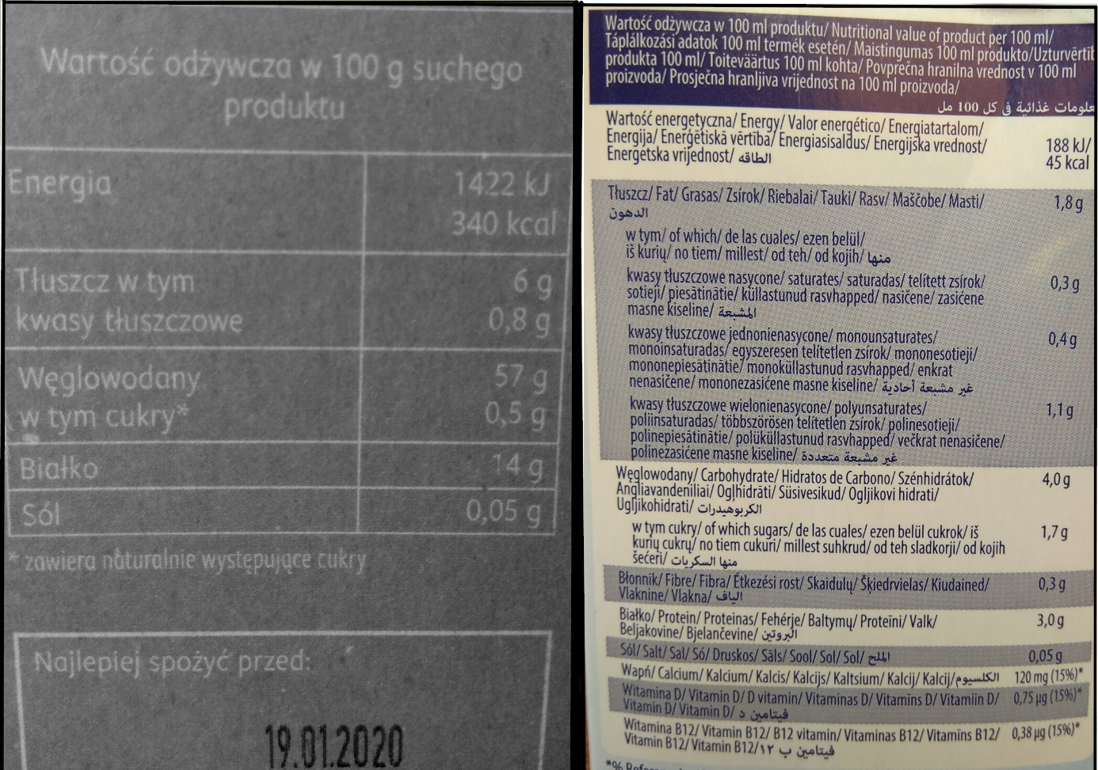

Rys. 2.1. Porównanie dwóch różnych sposobów podawania wartości odżywczych produktów: powszechnego minimalistycznego (po lewej) i pełnego (po prawej) [źródło własne].

Człowiek zdeterminowany może próbować odtwarzać te informacje o witaminach i minerałach bazując na opublikowanym składzie produktu. Uregulowano, iż składniki obecne w danym artykule muszą być wymienione w kolejności malejącej: od ingrediencji, której zawartość w wyrobie jest największa.

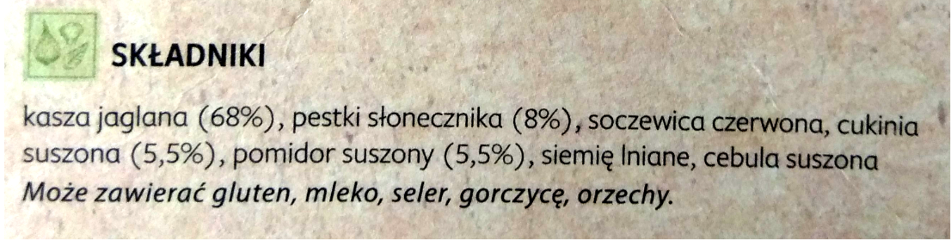

Rys. 2.2. Przykładowy skład gotowego produktu [źródło własne].

Duża konfuzję powodują różnice w kaloryczności produktu nieprzetworzonego i poddanego obróbce (np.: gotowanie, suszenie). 100 g suchego ryżu białego długoziarnistego ma 345 kcal. 100 g ugotowanego ryżu białego długoziarnistego ma ok. 120 kcal. 100 g świeżych śliwek ma 46 kcal, podczas gdy 100 g śliwek suszonych – 282 kcal. Różnice te wynikają ze zmian, jakie zachodzą w produktach podczas obrabiania. Ryż w trakcie gotowania wchłania wodę przez co zwiększa swoją wagę nawet trzykrotnie. Dlatego 100 g ugotowanego ryżu to nie jest to samo co 100 g suchych ziaren. W przypadku śliwek proces suszenia pozbawia owoce wody zmniejszając ich wagę. 100 g świeżych owoców zmienia się w 19 g owoców suszonych i te 19 g ma taką samą kaloryczność jak produkt nieobrobiony [21].

Należy zapamiętać, że procesy technologiczne związane z obróbką żywności nie zmieniają kaloryczności produktów mogą jedynie wpływać na ich wagę i objętość. Dlatego, jeśli przygotowuje się posiłek samodzielnie z nieprzetworzonych produktów, najlepiej jest zważyć wszystkie składowe przed użyciem. Wartość energetyczna gotowego posiłku będzie sumą wartości energii jego komponentów. Jeśli zostanie zjedzona tylko część posiłku, przyjmuje się, że została dostarczona ilość substancji odżywczych i energia odpowiednia matematycznie danej części. Na przykład zjedzenie połowy posiłku oznacza dostarczenie połowy wartości energetycznej i składników odżywczych, jaką zawierało całe danie.

Dotychczas była mowa jedynie o tym, że organizm potrzebuje konkretnej ilości kalorii, żeby funkcjonować. Należy jeszcze wyjaśnić, dlaczego istotne jest, żeby ta energia pochodziła w odpowiednich proporcjach ze wszystkich makroskładników.

## 2.1.3.1. Białka [18,19,20]

Białko stanowi podstawowy budulec w organizmie człowieka – znajduje się każdej jego komórce. Szacuje się, że w ciele dorosłego człowieka znajduje się ok. 10-11 kg białka, z czego mniej więcej 3% ulega codziennie rozpadowi i musi być wymienione poprzez ponowną syntezę.

Spożycie białka wpływa na wzrost i rozwój człowieka, odbudowę tkanek (np.: po intensywnym treningu). Ponadto białka są transporterami (przenoszą niektóre składniki odżywcze np.: witaminę A) i ważną częścią układu immunologicznego.

Chociaż rola budulcowa jest priorytetową funkcją białka, czasem, gdy zabraknie węglowodanów i tłuszczów lub z jakiegoś powodu organizm nie chce pobierać energii z zamagazynowanego tłuszczu (patrz: punkt 2.1.1.), organizm jest w stanie czerpać energię z białek tkankowych, ale nadmierne zużywanie białka jako źródła energii może doprowadzić do upośledzenia gospodarki białkowej w organizmie.

Eksperci FAO, WHO i UNU zdefiniowali w 1985 r. zapotrzebowanie człowieka na białko jako taką jego ilość, która dostarczona z pożywieniem pozwoli organizmowi w stanie równowagi energetycznej zrównoważyć wszystkie jego nieuniknione straty towarzyszące przemianom metabolicznym oraz utrzymaniu organizmu w dobrym stanie zdrowia.

Zapotrzebowanie na białko jest zależne między innymi od indywidualnego zapotrzebowania kalorycznego, wieku, wagi. Więcej białka potrzebują na przykład kobiety w ciąży, karmiące piersią, osoby bardzo aktywne fizycznie i dzieci.

Niedobór białka w diecie zdarza się niezwykle rzadko, ale gdy zaistnieje, w skrajnych przypadkach prowadzi do poważnych zaburzeń metabolicznych, wyniszczenia organizmu, zaniku mięśni i obrzęków. Z kolei nadmierne spożycie białka wzmaga jego katabolizm w organizmie, ponieważ ludzie nie są wyposażenie w mechanizmy gromadzenia zapasów białka. Nerki, odpowiadające za jego metabolizm, zmuszone do zwiększonego wydalania toksyn azotowych powstających w wyniku tych procesów metabolicznych, mogą stać się nadmiernie obciążone, co może doprowadzić między innymi do powstawania kamieni nerkowych. Dlatego diety eliminacyjne skupiające się na wysokim spożyciu białka (np.: dieta Dukana) są niebezpieczne dla zdrowia.

Białka zbudowane są z 20 aminokwasów odpowiedzialnych za syntezę białek w ciele człowieka. Po zjedzeniu posiłku zawierającego białko, zostaje ono rozłożone na aminokwasy, z których będą budowane nowe białka. Aminokwasy te dzielą się na endogenne, czyli takie, które organizm może sam syntetyzować z innych produktów oraz egzogenne, które muszą być dostarczane wraz z pożywieniem ze względu na niezdolność układów enzymatycznych do ich syntezy.

W wyjątkowych sytuacjach takich jak stres, dojrzewanie lub choroba organizm potrafi zwiększyć zapotrzebowanie na wybrane aminokwasy endogenne. Należy wtedy zadbać, żeby były one zawarte w odpowiedniej, zwiększonej ilości w spożywanych pokarmach.

Tabela 2.6.

Podział aminokwasów ze względu na zdolność organizmu do ich syntezy [19].

|  |  |  |
| --- | --- | --- |
| **Egzogenne** | **Względnie egzogenne** | **Endogenne** |
| Fenyloalanina | Arginina | Alanina |
| Histydyna[1] | Cysteina | Asparagina |
| Izoleucyna | Glicyna | Kwas asparaginowy |
| Leucyna | Glutamina | Kwas glutaminowy |
| Lizyna | Prolina | Seryna |
| Metionina | Tyrozyna |  |
| Treonina |  |  |
| Tryptofan |  |  |
| Walina |  |  |

Za białko wzorcowe uznaje się takie białko, które jak najbardziej przypomina białko ustrojowe osoby dorosłej. Od dawno za takowe przyjmuje się białko jaja kurzego. Jest ono jednocześnie białkiem kompletnym, czyli zawierającym wszystkie aminokwasy egzogenne. Przez wiele lat pokutowało przekonanie, że wszystkie aminokwasy egzogenne należy złączyć w trakcie jednego posiłku, ale zostało udowodnione, że wystarczy to zrobić w trakcie jednego dnia, gdyż tyle trwa synteza aminokwasów.

## 2.1.3.2. Tłuszcze [18,19,20]

Chociaż słowo „tłuszcz” ma często negatywne konotacje, zwłaszcza w myślach osób odchudzających się, w rzeczywistości tłuszcze są ważnym elementem odżywiania. Od ich obecności w diecie zależy wchłanianie niektórych witamin (patrz punkt 2.1.4.) i składników mineralnych, rozwój i działanie mózgu, siatkówki i błon komórkowych. Jest też zapasowym źródłem energii. Szacuje się, że w ciele dorosłego człowieka znajduje się ok. 12  kg zapasów tłuszczu. Jest to ilość pozwalająca przeżyć ok. 3 miesiące bez pożywienia pod warunkiem dostarczania wody.

Zazwyczaj, kiedy mówi się o tłuszczach w diecie, chodzi o kwasy tłuszczowe, gdyż z nich pochodzi 95% energii dostarczonej z tym makroskładnikiem (pozostałe 5% pochodzi z glicerolu). W pożywieniu występuje kilka rodzajów kwasów tłuszczowych, a sztuka polega na tym, by dostarczać organizmowi te zdrowie i jak najmniej, a najlepiej wcale, szkodliwych.

Kwasy jednonienasycone (JNKT) obniżają ciśnienie, ryzyko miażdżycy i chorób krążenia.

Kwasy wielonienasycone (WNKT), które dzielą się na omega-3 i omega-6, jako jedyne należy bezwzględnie dostarczać z dietą, ponieważ organizm nie jest w stanie sam ich wyprodukować. Są niezbędne do wzrostu, rozmnażania, właściwego metabolizmu cholesterolu, komunikacji międzykomórkowej i funkcjonowania skóry. Przy czym ważne są proporcje, w jakich się je spożywa. Stosunek kwasów omega-6 do omega-3 powinien wynosić 4:1, maksymalnie 5:1. Kiedy relacja ta zmienia się znacznie i kwasów omega-6 jest w diecie dużo więcej, wzrasta podatność na stany zapalne.

Najbardziej istotne z kwasów omega-3: kwas dokozaheksaenowy (DHA) i eikozapentaenowy (EPA) pochodzą z ryb, więc niemożliwe jest ich dostarczenie z pożywieniem w przypadku diet wegetariańskich. Wegetarianie powinni dbać w związku z tym o właściwe spożycie jedynego źródła kwasów omega-3 w swojej diecie – kwasu alfa-linolenowego (ALA), który w organizmie jest przekształcany w DHA i EPA. Spożywanie ALA przynosi również korzyści osobom na dietach tradycyjnych: obniża stężenie złego cholesterolu, podwyższając poziom dobrego.

Z kolei niedobór kwasów z rodziny omega-3 wpływa na zwiększenie ryzyka wystąpienia chorób układu krążenia, kostno-stawowego, choroby Alzheimera, depresji oraz ADHD u dzieci.

Niekorzystnymi tłuszczami, których konsumpcja jest skorelowana pozytywnie z chorobami układu krążenia, nerek, zwiększeniem ryzyka występowania niektórych typów nowotworów, cukrzycy typu II, kamicy żółciowej oraz wzrostem poziomu cholesterolu we krwi, są tłuszcze nasycone (SFA), znajdujące się głównie w produktach pochodzenia zwierzęcego oraz olejach tropikalnych. Ich spożywanie nie jest niezbędne dla człowieka, ponieważ organizm sam potrafi je syntetyzować, ale ciężko go uniknąć.

Wyjątkowym rodzajem kwasów tłuszczowych są tak zwane „tłuszcze trans”. Zostały one stworzone chemicznie przez człowieka i służą do utwardzania pożywienia i przedłużania jego okresu przydatności do spożycia. Na etykietach produktów widnieją jako „(częściowo) uwodorniony/utwardzony tłuszcz”. Ponieważ jest to wytwór stosunkowo nowoczesny, jego dokładny wpływ na zdrowie człowieka jeszcze nie został gruntowanie przebadany, ale już teraz mówi się, że są to najbardziej szkodliwe tłuszcze ze wszystkich. Łączy się ich spożycie z podnoszeniem częstotliwości występowania chorób serca, zaburzeniami pracy wątroby oraz zaognianiem się insulinooporności.

Dieta wysokotłuszczowa sprzyja przybieraniu na wadze i chorobom przewlekłym, podwyższa poziom cholesterolu we krwi, co zwiększa ryzyko wystąpienia miażdżycy, chorób serca, w tym zawału. Badania wskazują również na zwiększanie ryzyka wystąpienia raka, ze szczególnym uwzględnieniem raka piersi i jelita grubego. Jednocześnie dieta beztłuszczowa uniemożliwia przyswajanie witamin A, E, D, K i powoduje inne, wyżej omówione skutki niedoboru zdrowych tłuszczów.

## 2.1.3.3. Węglowodany [18,19,20]

Węglowodany są podstawowym źródłem energii dla człowieka. Potocznie nazywa się je cukrami, co stanowi uproszczenie, ponieważ węglowodany są de facto budulcem cząsteczek cukrów. Rozróżniamy cukry proste i złożone, które powstają z cząsteczek tych pierwszych połączonych wiązaniami glikozydowymi.

W naturze rzadko występują monocukry, a w diecie można się zetknąć z fruktozą (cukier znajdujący się w owocach), glukozą (obecną we krwi) i galaktozą (zawartą m.in. w miodzie). Szeroko rozpowszechnione w pożywieniu są za to dwucukry: sacharoza (popularny biały cukier) czy laktoza (obecna w mleku). Węglowodany złożone, czyli składające się z co najmniej trzech cząsteczek cukru, są szczególnie istotne z dietetycznego punktu widzenia. Zaliczamy do nich błonnik i skrobię.

Błonnik, który można znaleźć jedynie w produktach pochodzenia roślinnego, redukuje ryzyko zaparć wspomagając pracę jelit, obniża ciśnienie, zmniejsza poziom cholesterolu całkowitego i LDL oraz ryzyko choroby wieńcowej, zapobiega otyłości i insulinooporności stabilizując poziom glukozy we krwi po jedzeniu, a także sprzyja odchudzaniu wzmacniając na dłużej uczucie sytości i zmniejszając apetyt. Jest substancją nietrawioną przez organizm ludzki, ale przechodzi przez cały układ pokarmowy zabierając ze sobą wiele szkodliwych związków. Badanie EPIC, jedno z najsłynniejszych badań poświęconych żywieniu i nowotworom, wykazało, że spożywanie większych ilości błonnika w pożywieniu jest pozytywnie skorelowane ze zmniejszeniem ryzyka zachorowania na raka jelita grubego [16,17].

Skrobia jest wspaniałym źródłem energii, a jej szczególna odmiana, skrobia oporna, która nie ulega trawieniu, działa podobnie jak błonnik.

Funkcjonuje wiele mitów na temat węglowodanów sprzyjających popularności diet niskowęglowodanowych. Główny z nich mówi, że to właśnie ten makroskładnik tuczy. Jak w każdym micie, jest w nim ziarno prawdy.

Istnieje jeszcze jeden podział węglowodanów i tyczy się on głównie tych pochodzenia zbożowego. Wyróżniamy węglowodany z produktów rafinowanych i pełnoziarnistych. „Rafinowany” oznacza pochodzący z ziarna poddanego intensywnej obróbce, oczyszczaniu. Niestety, nie chodzi o usuwanie substancji, które są szkodliwe, tylko zarodka i otrębów, które są źródłem wielu składników odżywczych. Produkt pełnoziarnisty, chociaż zawiera również ziarno obrobione (zazwyczaj zmiażdżone lub zmielone), ma w składzie również zarodki i otręby w takiej samej proporcji, w jakiej znajdowały się przed obróbką, dzięki czemu jest bogatym źródłem nie tylko węglowodanów złożonych, ale też białka, błonnika, witamin i składników mineralnych.

Dieta współczesnego człowieka składa się w dużej mierze z produktów rafinowanych (białe pieczywo i inne wypieki oparte na pszennej mące) oraz wszechobecnego cukru (słodzone jogurty, bułki, batoniki, gotowe sosy, dania w puszce). Jest to pożywienie często wysokokaloryczne, ale są to głównie tak zwane „puste kalorie”, czyli ubogie w substancje odżywcze, wypełniające żołądek jedynie na chwilę, powodując krótkotrwały przyrost energii, ale nie dając długotrwałego uczucia sytości. Dodatkową pułapką są też tak zwane „cukry dodane” (ang. *added sugars*). Są to nadprogramowe węglowodany dodawane do żywności w procesie jej przygotowania pod postacią m.in.: białego i brązowego cukru, syropów: kukurydzianego, klonowego, fruktozowego, z agawy, melasy różnego pochodzenia, maltozy, dekstrozy. Chociaż w tabeli z wartością energetyczną często można spotkać się z zapisem „węglowodany - *X* g w tym cukry - *Y* g”, to *Y* jest łączną sumą zawartości cukrów: tych występujących naturalnie produkcie i dodanych. Dlatego, chcąc się wystrzegać cukrów dodanych, należy uważnie czytać skład produktu na etykiecie.

Wracając do przytaczanego mitu, to właśnie cukry dodane i rafinowane są w nim ziarnem prawdy. Światowa Organizacja Zdrowia już od pewnego czasu ostrzega o korelacji pomiędzy ilością tych cukrów w diecie, a zwiększaniem masy ciała. Zalecania z 2015 r. mówią, że spożycie cukrów dodanych powinno wynosić mniej niż 10% całkowitej podaży energii, a obniżenie dostarczanej ilości cukrów poniżej 5% przynosi wyraźne pozytywny skutki zdrowotne m.in.: zdrowsze zęby z mniejszą ilością ubytków. [14].

Ponieważ węglowodany są głównym źródłem zasilania ludzkiego organizmu, powinny stanowić podstawę diety. Jak wspominano wcześniej, organizm w razie potrzeby jest w stanie czerpać energię z tłuszczu lub białka, ale jedynie węglowodany, a dokładniej glukoza, są wykorzystywane przez mózg. Dlatego stosowanie przez dłuższy czas diety niskowęglowodanowej jest niebezpieczne. Wystarczy zresztą przyjrzeć się skutkom jednej z popularniejszych diet niskowęglowodanowych – diety Atkinsa. Według sporządzonego na zlecenie Atkins Center for Complementary Medicine badania dieta była skuteczna – pacjenci chudli średnio 9 kg miesięcznie. Skarżyli się jednak na takie skutki uboczne jak: zaparcia, nieprzyjemny oddech, bóle głowy, utrata włosów. Inne, australijskie badanie ostrzegało przed m.in. przed arytmią, osteoporozą, uszkodzeniem nerek. Sam Atkins przyznał, że niektórzy jego pacjenci muszą zażywać nawet 30 tabletek dziennie z witaminami i suplementami [16] – taka sytuacja nie ma prawa mieć miejsca przy prawidłowo zbilansowanej diecie.

Chcąc uniknąć nadmiernego przybierania na wadze, należy jedynie pilnować, żeby spożywane produkty zawierały jak najwięcej naturalnie występujących cukrów, a nie cukry dodane, przedkładać produkty nieprzetworzone nad rafinowane oraz zadbać o odpowiednią podaż błonnika.

## 2.1.3.4. Zapotrzebowanie na makroskładniki [18,19,20]

Punkty poświęcone poszczególnym makroskładnikom mówiły o ich roli w organizmie, tłumacząc dlaczego człowiek potrzebuje wszystkich trzech w swojej diecie. W niniejszym punkcie zostanie przedstawione ile wynosi zapotrzebowanie na poszczególne elementy.

Większość instytucji na świecie zajmujących się żywnością i żywieniem ustala własne normy na spożycie składników odżywczych, często bazując na badaniach prowadzonych na terenie kraju, w którym się znajdują. Efekty tych ustaleń często się pokrywają albo niewiele różnią. Na przykład zalecane spożycie białka według ustaleń USDA i IŻŻ różni się nieznacznie jedynie zaleceniami dla młodzieży w wieku 14-15 lat [19].

W niniejszej pracy będą przytaczane w miarę możliwości zalecenia polskiego Instytutu Żywności i Żywienia ze względu na to, że praca i jej produkt kierowane są do polskich odbiorców.

Tabela 2.7.

Zalecane spożycie białka wg IŻŻ [19].

|  |  |
| --- | --- |
| **Grupa populacji** | **Zapotrzebowanie (g/kg.m.c./dz)** |
| Wiek 1-3 lat | 1,05 |
| Wiek 4-15 lat | 0,95 |
| Wiek 16-18 lat | 0,85 |
| Dorośli ≥ 19 lat | 0,8 |
| Kobiety w ciąży | 1,1 |
| Kobiety w trakcie laktacji | 1,3 |

Jak łatwo można policzyć, osoba dorosła ważąca 60 kg potrzebuje spożywać 48 g białka dziennie.

Chociaż często mówi się, że białko ze względu na swoją rolę w rozwoju organizmu jest najważniejszym makroskładnikiem, nie oznacza to, że należy go spożywać najwięcej ze wszystkich. W zależności od źródła można się dowiedzieć, że powinno ono stanowić 10-35% całkowitego dziennego spożycia kalorii (ustalenia Rady ds. Żywności i Żywienia Instytutu Medycyny USA) [11] lub 10-20% (Nordic Nutrition Recommendations z 2004 r.) [18]. Jednak istnieją przełomowe badania, z których wynikami zgadzają się FAO i WHO, wykazujące, że w rzeczywistości zdrowemu organizmowi wystarczy jedynie 5-6%, a dzienne spożycie tego makroskładnika nie powinno przekraczać 10% całkowitej liczby skonsumowanych kalorii, zwłaszcza jeśli spożywane jest głównie białko pochodzenia zwierzęcego [13].

W części 2.1.3.1. była mowa o negatywnych skutkach pochłaniania dużych ilości białka. Ze względu na ryzyko szkód dla zdrowia IŻŻ sugeruje, żeby dorośli nie spożywali więcej niż 2 g białka/kg.m.c. Sportowcy mogą przesunąć tę granicę do 1,2-1,4 g/kg.m.c., a w skrajnych przypadkach uprawiania sportów wytrzymałościowych do 3 g/kg.m.c.

Wiele kontrowersji wiąże się z wytycznymi odnośnie spożycia tłuszczów. Większość instytucji nie ustaliła konkretnego zapotrzebowania, jedynie zakres dystrybucji. Według USDA dla dorosłych wynosi on 20-35% całkowitej dziennej podaży energii. Jednak wiele badań wskazuje na to, że są to wartości wygórowane, biorąc pod uwagę szkodliwe działania tłuszczów nasyconych, które dla wielu ludzi stanowią największą część spożycia tego makroskładnika i należy je zmniejszyć do 15-25%. Bardziej radykalni eksperci sugerują, że już 10% będzie wystarczające. Z kolei raport WHO z 2005 r. przyznaje co prawda, że należy pobierać nie więcej niż 30% energii z tłuszczów, twierdzi jednak też, że ilość ta nie powinna się zmniejszać poniżej 15%. Z tymi ostatnimi ustaleniami pokrywają się rekomendacje IŻŻ.

O ile brak jednoznacznej konkluzji dotyczy całkowitej podaży tłuszczów, to ustalono sugerowaną dzienną dawkę kwasów omega-3, która wynosi co najmniej 1,6 g dla mężczyzn i 1,1 g dla kobiet. Zaleca się też, żeby zawartość kwasu alfa-linolenowego mierzona w kaloriach kształtowała się na poziomie 0,5% całkowitej dziennej podaży energii.

Brak jest również ustalonych norm spożycia tłuszczów nasyconych. W świetle aktualnych badań każda ilość SFA w pożywieniu podnosi ryzyko chorób serca. Jednak nie znaleziono jeszcze metody całkowitej ich eliminacji z diety.

Ustalone są normy zapotrzebowania na białko oraz limit tłuszczów w diecie. Cała reszta energii powinna pochodzić z węglowodanów. Jak powiedziano w punkcie 2.1.3.3., węglowodany to główne źródło zasilania człowieka, dlatego ich zawartość w diecie powinna być procentowo największa i oscylować w okolicy 45-75% dziennego spożycia kalorii, przy czym nie więcej niż 10% energii (dziennej, a nie jedynie pochodzącej z węglowodanów) powinno pochodzić z cukrów dodanych. Jednocześnie wyznacznikiem zapotrzebowania na węglowodany jest ilość glukozy wymagana przez komórki mózgowe.

Tabela 2.8.

Zalecane spożycie węglowodanów ze względu na potrzeby mózgu [19].

|  |  |
| --- | --- |
| **Grupa populacji** | **Zapotrzebowanie (g/dz.)** |
| Wiek 0-0,5 roku | 60 |
| Wiek 0,6-1 rok | 95 |
| Wiek ≥ 1 roku | 130 |
| Kobiety w ciąży | 175 |
| Kobiety w trakcie laktacji | 210 |

Bardziej precyzyjne są rekomendacje odnośnie błonnika pokarmowego: zalecane spożycie dla osoby dorosłej to minimum 25 g. Dzieci i młodzież między 10 a 18 rokiem życia powinny spożywać niewiele mniej: pomiędzy 19 a 21 g.

Jak można było przeczytać w punktach poświęconych makroskładnikom, ich właściwa dystrybucja jest istotna dla bezproblemowego funkcjonowania organizmu, dlatego najważniejsze informacje dotyczące rozkładu energii w diecie zostały zebrane poniżej w czytelnej formie tabelarycznej.

Tabela 2.9.

Zalecana dystrybucja makroskładników w diecie wg IŻŻ [19].

|  |  |
| --- | --- |
| **Makroelementy** | **Zalecenia (procent energii)** |
| **Białko** | 10-15 |
| **Tłuszcze ogółem** | 15-30 |
| SFA | < 10 |
| WNKT | 6-10 |
| ALA | 0,5 |
| Tłuszcze trans | < 1 |
| JNKT | Pozostała część  (Tłuszcze ogółem - SFA - WNKT - trans - ALA) |
| **Węglowodany ogółem** | 55-75 |
| Cukry dodane | < 10 |

Prawidłowe odżywianie to nie tylko właściwy balans makroskładników. Istnieje wiele niezbędnych składników odżywczych, które należy dostarczyć organizmowi do właściwego funkcjonowania i im zostanie poświęcony kolejny punkt.

## 2.1.4. Witaminy i składniki mineralne [18,19,20,21]

W kontekście diety często mówi się o „niezbędnych składnikach odżywczych”. Zgodnie z definicją są to takie związki chemiczne, które są dostarczane z pożywieniem, pozwalają na prawidłowe funkcjonowanie organizmu oraz organizm nie jest ich w stanie samodzielnie produkować [16]. Większość witamin i minerałów spełnia tę definicję.

Witaminy są niezbędne człowiekowi do wzrostu i utrzymania przy zdrowiu i życiu, ale nie są dla organizmu źródłem energii ani budulcem. Ludzki organizm potrzebuje 13 witamin, z czego 4 są rozpuszczalne w tłuszczach, a pozostałe w wodzie. Witaminy rozpuszczalne w wodzie należy codziennie uzupełniać. Witaminy rozpuszczalne w tłuszczach mogą być magazynowane w tkankach, dzięki czemu dzienna podaż jest mniej ważna, ale łatwiej o negatywne skutki przekraczania norm zapotrzebowania.

Składniki mineralne można podzielić na makroelementy, czyli składniki zajmujące w ciele człowieka ponad 0,01% masy ciała oraz mikroelementy zwane też pierwiastkami śladowymi, których zawartość jest mniejsza niż 0,01% wagi. Wyszczególniono 17 składników dietozależnych niezbędnych od prawidłowego funkcjonowania organizmu: chlor, chrom, cynk, fluor, fosfor, jod, kobalt, magnez, mangan, molibden, miedź, potas, selen, siarka, sód, wapń i żelazo, z czego na 12 udało się ustalić dzienne zapotrzebowanie.

W niniejszym punkcie zostaną skrótowo omówione najważniejsze witaminy i minerały, jaka jest ich rola w organizmie oraz dlaczego należy zadbać o ich właściwą podaż z dietą.

## 2.1.4.1. Cynk

Cynk jako katalizator współpracuje w organizmie z wieloma enzymami, wspomaga układ odpornościowy, przyśpiesza gojenie się ran oraz wpływa na produkcję testosteronu oraz kontrolę wydzielania hormonów trzustki, w związku z czym jego nadmiar lub niedobór mogą rozregulować pracę tego narządu.

O właściwą dzienną podaż cynku należy tym bardziej dbać, ponieważ nie istnieją mechanizmy magazynowania cynku w organizmie, a zbadanie jego poziomu nie jest łatwe, nie wchodzi w skład podstawowych badań, a jego niedobory nie dają jasnych objawów. Symptomy pojawiają się dopiero przy dużych brakach, ale często ciężko je poprawnie zdiagnozować, gdyż takie same objawy mogą mieć wiele innych źródeł. Do tych niespecyficznych objawów zaliczane są zmiany skórne, biegunka, osłabienie włosów, utrata apetytu, wolniejsze gojenie się ran, zaburzenia zmysłu węchu lub smaku.

## 2.1.4.2. Fluor

Fluor wraz z wapniem tworzy kości i zęby, z których ochroną jest powszechnie kojarzony. Mniej znany jest pozytywny wpływ fluoru na układ krążenia i ochronę przed miażdżycą.

Niedobory fluoru wiążą się z występowaniem próchnicy nazębnej, uszkodzeniami szkliwa zębów oraz osłabieniem kości.

Nie należy spożywać przesadnych ilości fluoru, ponieważ łatwo kumuluje się w organizmie prowadząc do zatrucia. Chociaż we właściwych dawkach fluor chroni kości i zęby, jego nadmiar prowadzi do ich uszkodzeń, osłabienia, zwyrodnień stawów a w dalszej perspektywie osteoporozy. Zatrucie fluorem wpływa negatywnie również na pracę nerek, mięśni i układu nerwowego.

## 2.1.4.3. Fosfor

Gospodarka fosforowa w organizmie jest związana z wapniem. Te dwa pierwiastki razem wpływają na kształtowanie się kośćca, a dodatkowo fosfor pomaga budować tkanki miękki i błony komórkowe oraz przyczynia się do przekazywania bodźców nerwowych.

Dostępność fosforu w żywności jest bardzo duża, dlatego rzadko zdarzają się jego niedobory, ale odnotowano, że przy ich występowaniu organizm jest osłabiony i bardziej narażony na infekcje, co może mieć związek z zaburzeniami transportu tlenu.

Nadmierne spożycie fosforu jest niebezpieczne dla zdrowia i życia. Jego zbyt duża zawartość w organizmie może doprowadzić do uszkodzenia naczyń krwionośnych, niewydolności nerek, zmniejszać masę kostną, przyśpieszać procesy starzenia oraz zwiększać ryzyko chorób serca [17].

## 2.1.4.4. Jod

Jod jest najważniejszym pierwiastkiem z punktu widzenia funkcjonowania tarczycy. Jego właściwe podaż jest szczególnie ważna dla kobiet w okresie ciąży i karmienia piersią. Jednak niedobory jodu są odczuwalne niezależnie od płci i mogą prowadzić do niedoczynności tarczycy, kretynizmu tarczycowego oraz do tworzenia się i powiększania wolów. Istnieje również pozytywna korelacja pomiędzy trwałym niedoborem jodu a występowaniem raka żołądka. Z kolei nadmiar jodu wpływa na nadprodukcję TSH.

Obecność jodu w pożywieniu jest znikoma, gdyż w naturze znajduje się on głównie w morzach i ocenach. Przenika on co prawda do ryb, owoców morza i glonów, ale nie w stopniu wystarczającym. Niedobory jodu są jednymi z najpowszechniejszych na świecie, dlatego postanowiono temu zaradzić wprowadzając do sprzedaży sól kuchenną jodowaną. Jedna jej łyżeczka powinna zawierać ok. 150 µg jodu, co stanowi ilość wystarczającą, żeby zaspokoić dziennie zapotrzebowanie wszystkich grup populacji oprócz kobiet w ciąży i karmiących. Należy jednak podkreślić, że nie każda sól jest jodowana i należy czytać etykiety oraz unikać gotowych produktów z wysoką zawartością soli, ponieważ sól stosowana przemysłowo nie zawiera jodu.

## 2.1.4.5. Magnez

Magnez odgrywa istotną rolę w procesie termoregulacji organizmu oraz aktywacji kilkuset enzymów, syntezie kwasów nukleinowych i chromosomów. Wpływa na kurczliwość mięśni i jest niezbędny dla prawidłowego metabolizmu witaminy D.

Nawet niewielkie braki magnezu wzmagają ryzyko osteoporozy. Większe mogą wywoływać apatię oraz przyczyniać się do nadciśnienia, insulinooporności, bezsenności, stanów lękowych i depresji. Poważny niedobór magnezu istotnie zaburza pracę układu nerwowo-mięśniowego, objawiając się z jednej strony nadpobudliwością ruchową mięśni, z drugiej – ich bólami, drżeniem i skurczami, oraz układu sercowo-naczyniowego wywołując arytmię lub częstoskurcz.

Magnez ma właściwości przeczyszczające. Jego nadmierne spożycie może wywoływać biegunki. Za gospodarkę magnezową odpowiadają nerki, które dobrze sobie radzą nawet ze zwiększoną podażą tego pierwiastka, dlatego rzadko odnotowuje się poważniejsze problemy z jego nadmiarem.

## 2.1.4.6. Miedź

Miedź wspomaga metabolizm żelaza, syntezę hemu i melaniny. Współpracuje przy reakcjach z udziałem tlenu, procesach antyoksydacyjnych. Zapewnia prawidłowe funkcjonowanie układu nerwowego.

Niedobór miedzi jest często mylony z niedoborem żelaza, ponieważ metabolizm tych dwóch pierwiastków jest tak ściśle powiązany. Kiedy występuje niedobór miedzi, spada poziom hemoglobiny i występują zaburzenia gospodarki żelaza, co może doprowadzić do anemii. Deficyt miedzy zaburza pracę ośrodkowego układu nerwowego, przyczynia się do osłabienia tkanki łącznej oraz pigmentu we włosach. Wzrasta również podatność na infekcje.

Nadmierne spożycie miedzi może doprowadzić do zatrucia, które objawia się ostrymi reakcjami ze strony układu pokarmowego, biegunką, bólami brzucha, torsjami, wymiotami oraz, co bardzo charakterystyczne, metalicznym posmakiem w jamie ustnej. Długotrwałe zatrucie może uszkodzić wątrobę, mózg albo rogówkę oka, gdyż w tych narządach gromadzą się nadprogramowe ilości tego pierwiastka.

## 2.1.4.7. Potas

Potas jest współodpowiedzialny za utrzymywanie poprawnego ciśnienia krwi. Stanowi przeciwwagę dla sodu, z którym współpracuje przy zapewnianiu poprawnej gospodarki wodno-elektrolitowej. Również potas i wapń działają przeciwstawnie. Ten pierwszy zwiększa przepuszczalność błon komórkowych i napięcie mięśni.

Deficyt potasu wpływa negatywnie na ciśnienie krwi, sprzyja kamicy nerkowej oraz zwiększa ryzyko udaru. Przy poważnych niedoborach dochodzi do zaburzeń pracy serca, nerek, obwodowego i ośrodkowego układu nerwowego oraz równowagi kwasowo-zasadowej. Cierpią przy tym mięśnie, które ulegają podrażnieniu i osłabieniu.

Nadmiar potasu osłabia pracę serca, układu nerwowego i siłę mięśni, ale ponieważ u osób zdrowych jest wydalany z moczem, to rzadko dochodzi do niebezpiecznego poziomu tego pierwiastka w organizmie.

## 2.1.4.8. Selen

Selen, podobnie jak cynk, współpracuje z wieloma enzymami w organizmie, więc uczestniczy w wielu ważnych procesach m.in.: stymulacji układu immunologicznego, ochronie przed wolnymi rodnikami, nowotworem płuc oraz chorobami Alzheimera i Parkinsona. Ma zdolność hamowania rozmnażania komórek nowotworowych i osłabia mutagenność kancerogenów. Jest drugim, obok jodu, pierwiastkiem związanym z hormonami tarczycy.

Selen jest mikroelementem, co oznacza, że zapotrzebowanie na niego jest stosunkowo małe. Istnieje jednak cienka granica między jego niedoborem a nadmiarem.

Gdy występują niedobory selenu, spada odporność organizmu, a wzrasta podatność przede wszystkim na choroby bakteryjne i wirusowe, ale też nowotwory. Udowodniono związek między niedoborem selenu, a chorobą Keshan związaną z układem sercowym oraz chorobą Kashin-Becka związaną z układem kostno-ruchowym.

Spożywanie dużych ilości selenu prowadzi do zatrucia, którego symptomami jest osłabienie paznokci i włosów prowadzące nawet do ich utraty, nerwowość, depresja, nadmierna potliwość i zaburzenia układu nerwowego.

## 2.1.4.9. Sód

Chociaż sód jest niezbędny w regulacji procesów metabolicznych oraz utrzymaniu równowagi kwasowo-zasadowej w organizmie, to ilościowo zapotrzebowanie na niego jest stosunkowo małe. A jednak jego spożycie znacząco przekracza normy. Do zaspokojenia zapotrzebowania na sód wystarczą niewielkie jego ilości dostępne wraz z nieprzetworzonym pożywieniem. Znaczna część populacji spożywa go za dużo, ponieważ jest jednym z głównych składników soli kuchennej, która jest dodawana w dużych ilościach do produktów przetworzonych oraz chętnie używana do doprawiania posiłków [17].

Niedobory sodu bywają wiązane z insulinoopornością i zaburzeniami gospodarki lipidowej prowadzącymi do podwyższenia poziomu cholesterolu ogółem oraz cholesterolu frakcji LDL.

Zbyt wysoki poziom sodu w organizmie jest natomiast jedną z najczęstszych przyczyn nadciśnienia. Odnotowano również niekorzystny wpływ tego pierwiastka na funkcjonowanie płuc zwłaszcza u osób chorych na astmę.

## 2.1.4.10. Wapń

Wapń jest jednym z istotnych składników kości, wzmacnia je, podwyższa ich gęstość i masę. Właściwa podaż wapnia jest szczególnie istotna w dzieciństwie i okresie dojrzewania, ale ostateczny proces kształtowania kośćca trwa nawet do 30. roku życia. Pierwiastek ten jest również niezbędny dla prawidłowej pracy serca i układu naczyniowego. Do pozostałych funkcji wapnia należy współudział w procesie krzepnięcia krwi, skurczach mięśni i wydzielaniu hormonów.

Gospodarka wapniowa jest ściśle powiązana z gospodarką fosforową. Stosunek wapnia do fosforu w diecie powinien wynosić 1:1.

Zapotrzebowanie na wapń dla dorosłych jest relatywnie duże, a jego niedobory ciężko wykrywalne, ponieważ przez dłuższy czas nie dają objawów, podczas gdy w organizmie następuje demineralizacja kości, a finalnie mogą doprowadzić do osteoporozy i krzywicy. Nadmierne spożycie wapnia sprzyja tworzeniu się kamieni nerkowych i może prowadzić do niewydolności nerek. Jako że wapń wchodzi w liczne interakcje w innymi elementami, problemy z jego metabolizmem mogą wpływać również na przyswajalność pozostałych pierwiastków m.in.: żelaza, cynku i magnezu.

## 2.1.4.11. Witamina A

Witamina jest jedną z witamin rozpuszczalnych w tłuszczach. Występuje w formie aktywnej, którą wykorzystuje organizm, zwanej powszechnie retinolem, która jest obecna jedynie w produktach pochodzenia zwierzęcego oraz jest wytwarzana w organizmie człowieka z karotenoidów obecnych w roślinach, a zwłaszcza z beta-karotenu. Ze względu na dualizm dostarczania opracowano specjalną jednostkę wyrażania zapotrzebowania i podaży tej witaminy – równoważnik retinolowy zwany też ekwiwalentem retinolu (RE). Przyjmuje się, że 1 RE odpowiada 1 µg retinolu lub 12 µg beta-karotenu pochodzącym z naturalnych produktów.

W organizmie człowieka witamina A bierze udział w procesach związanych z rozmnażaniem, wzrostem i wspomaganiem układu odpornościowego oraz poprawnym kształtowaniem wzroku.

Niedobór witaminy A może wystąpić na diecie niskotłuszczowej. Do jego objawów należy wysuszanie skóry oraz części oka: spojówek i rogówek, osłabienie błon śluzowych i odporności oraz osłabienie widzenia w ciemności, które długofalowo może zaowocować trwałymi wadami wzroku szczególnie tzw.: „kurzą ślepotą”, która jest zaburzeniem widzenia po zmroku.

## 2.1.4.12. Witamina B1

Tiamina jest niezbędna w procesie uzyskiwania energii z węglowodanów.

Niedobór witaminy B1 może prowadzić do choroby beri-beri, która wiąże się z paraliżem, osłabieniem zdolności umysłowych i może zakończyć się zgonem.

## 2.1.4.13. Witamina B2

Ryboflawina wspomaga metabolizm energii, niektórych leków oraz tworzenie erytrocytów.

Niedobory ryboflawiny trudno zaliczyć do groźnych. Prowadzą między innymi do łojotokowego zapalenia skóry albo zapalenia kącika ust, dopiero przy zaawansowanej awitaminozie mogą pojawić się problemy z koordynacją ruchową spowodowane zaburzeniami układu nerwowego.

## 2.1.4.14. Witamina B3

Niacyna bierze udział w metabolizmie glukozy i kwasów tłuszczowych oraz produkcji DNA. Ponadto wpływa korzystnie na poziom „dobrego” cholesterolu HDL.

Jej niedobór wiąże się z ryzykiem zachorowania na pelagrę. Nadmierne jej spożycie może zaowocować zaburzeniami układu pokarmowego, zaczerwieniem twarzy oraz sprzyjać insulinooporności i cukrzycy insulinozależnej.

## 2.1.4.15. Witamina B4

Synteza endogenna choliny jest częściowo możliwa, ale nie w stopniu wystarczającym do zaspokojenia zapotrzebowania na ten składnik. Witamina ta uczestniczy w tworzeniu błon komórkowych oraz w komunikacji międzykomórkowej. Wspomaga funkcje pamięciowe, pracę mięśni, serca i układu oddechowego oraz gospodarkę lipidową, pomagając w usuwaniu nadmiarów cholesterolu z organizmu.

Niedobór choliny wpływa dodatnio na poziom cholesterolu oraz zaburza funkcjonowanie wątroby. Nadmierne jej spożycie może obniżyć ciśnienie do niebezpiecznego poziomu, zwiększać potliwość, powodować torsje i nieświeży oddech.

## 2.1.4.16. Witamina B5

Kwas pantotenowy również bierze udział w procesach pozyskiwania energii z węglowodanów oraz syntezie niektórych związków w organizmie m.in.: cholesterolu, kwasów żółciowych i hormonów sterydowych.

Jest prawdopodobnie jedyną witaminą, o której podaż nie należy się martwić, gdyż nie został udokumentowany ani jeden przypadek jego niedoboru w normalnych warunkach bytowych. Aczkolwiek przeprowadzone badania z użyciem preparatów negujących działanie witaminy B5 wykazały, że objawami jej niedoborów są bóle głowy, bezsenność, zmęczenie oraz bolesne pieczenie stóp i rąk.

## 2.1.4.17. Witamina B6

Pirydoksyna jest zaangażowana w metabolizm aminokwasów oraz erytrocytów, wpływa na prawidłowe funkcjonowanie układu nerwowego i odpornościowego, pomaga stabilizować poziom cukru we krwi oraz chroni przed chorobami serca.

Objawy jej niedoboru pojawią się dopiero po dłuższym czasie i należą do nich: zapalenie skóry, spojówek, języka, nerwów, brak koncentracji, depresja i drgawki.

## 2.1.4.18. Witamina B9

Chociaż mówi się w liczbie pojedynczej „witamina B9”, to pod tą nazwą kryje się cała grupa związków chemicznych zwanych inaczej „folianami”, z których najbardziej istotny jest kwas foliowy. Foliany jako grupa biorą udział w tworzeniu nowych komórek, zwłaszcza DNA i RNA, a kwas foliowy wraz z witaminą B12 uczestniczy w procesie powstawania komórek krwi (hemopoezy) i balansowania poziomu homocysteiny, która jest między innymi jednym z czynników miażdżycowych. Wspomaga również pracę układu nerwowego. Jednak w świadomości społeczeństwa najbardziej kojarzony jest z okresem ciąży, ponieważ zaleca się wtedy kobietom jego profilaktyczną suplementację ze względu na redukcję ryzyka wad płodu, zwłaszcza wady cewy nerwowej.

Kwas foliowy jest jednym z tych składników odżywczych, których prawidłowy bilans jest szczególnie ważny. Jego niedobór jest wiązany ze wzrostem ryzyka poronienia oraz zachorowania na raka płuc, narządów rodnych kobiet, jelita grubego i białaczki. Z kolei zbyt duża podaż wpływa na przyśpieszony podział i wzrost komórek w organizmie, co przyśpiesza namnażanie komórek nowotworowych.

## 2.1.4.19. Witamina B12

Witamina B12, zwana też kobalaminą, znajduje się wyłącznie w produktach pochodzenia zwierzęcego, dlatego szczególnie narażone na jej niedobory są osoby na dietach wegetariańskich. Również osoby starsze mają problem z dostarczeniem odpowiednich ilości tej witaminy, ponieważ po przekroczeniu 50. roku życia zmniejsza się wytwarzanie enzymu odpowiedzialnego za jej absorpcję.

Kobalamina jest niezbędna do prawidłowej pracy układu nerwowego, syntezy DNA i hemopoezy. Wpływa również na poziom homocysteiny.

Jej niedobory są szczególnie niebezpieczne, gdyż mogą prowadzić do nieodwracalnych zmian w układzie nerwowym. Do łagodniejszych skutków jej braków można zaliczyć osłabienie, zmęczenie, dolegliwości ze strony układu pokarmowego, depresję, problemy z koncentracją i zaniki pamięci oraz zaburzenia neurologicznie ze szczególnym uwzględnieniem zaburzeń czucia.

## 2.1.4.20. Witamina C

Kwas askorbinowy, chociaż najczęściej kojarzony ze wspomaganiem układu odpornościowego, pomaga również w produkcji kolagenu, L-karnityny i niektórych neuroprzekaźników, metabolizmie białek oraz zwiększa przyswajalność żelaza. Ma również właściwości przeciwutleniające.

Najgroźniejszym skutkiem jego niedoboru jest szkorbut. Przy niedostatecznym spożyciu witaminy C pojawią się bóle w stawach, zmniejsza się apetyt oraz odporność na infekcje. Nadmierne spożycie witaminy C przez dłuższy czas bywa korelowane ze zwiększonym ryzykiem powstawania kamieni nerkowych i problemów żołądkowych.

## 2.1.4.21. Witamina D

Rozpuszczalna w tłuszczach witamina D najbardziej ze wszystkich omawianych tu elementów nie spełnia definicji niezbędnego składnika odżywczego, ponieważ ludzki organizm jest zdolny ją produkować, wręcz główne jej źródło jest pozaspożywcze. Produkuje ją skóra pod wpływem nasłonecznienia. Przyjmuje się, że już 15-20 minut ekspozycji odkrytych kończyn na promienie słoneczne w intensywnie słoneczny dzień wystarczy, żeby wyprodukować odpowiednią jej ilość.

Niestety w szerokości geograficznej, na której leży Polska, od września do kwietnia nasłonecznienie nie jest dostatecznie silne, by zapewnić odpowiednią produkcję witaminy D.

Pokarmy, które dostarczają tej witaminy to ryby i tran, wątroba wołowa i żółtka jaj. Są to jednak źródła niewystarczające, żeby przy rozsądnym ich spożyciu dostarczyć odpowiedniej jej ilości. Dlatego w okresie jesienno-zimowym lekarze rekomendują suplementację (więcej na ten temat w punkcie 2.1.7.).

Witamina D bierze udział między innymi w regulacji ciśnienia krwi, poziomu wapnia i fosforu w organizmie, co wpływa na prawidłowe funkcjonowanie układu nerwowego, gęstość kości oraz wsparcie układu immunologicznego.

Właściwa podaż witaminy D jest niezwykle istotna. Jej niedobory są pozytywnie skorelowane z depresją, nowotworami, chorobami serca, autoimmunologicznymi, krzywicą, osteoporozą i cukrzycą typu II.

## 2.1.4.22. Witamina E

Witamina E jest kolejną witaminą rozpuszczalną w tłuszczach. Jej forma aktywną jest alfa-tokoferol (ATE). Podobnie jak z witaminą A, ze względu na mnogość form występowania, podaje się zapotrzebowanie na nią i jej zawartość w postaci ekwiwalentu alfa-tokoferolu.

Witamina E jest silnym antyoksydantem (powstrzymuje proces powstawania wolnych rodników), chroni serce, zapobiegając tworzeniu się zakrzepów i uczestnicząc w produkcji hormonu działającego na naczynia krwionośne, wspomaga układ odpornościowy i bierze udział w innych procesach metabolicznych.

Niedobór witaminy E osłabia czerwone krwinki i umożliwia sprawne działanie wolnych rodników, sprzyjając rozwojowi nowotworów.

## 2.1.4.23. Witamina H

Biotyna wspomaga niacynę i pirydoksynę w metabolizmie aminokwasów, glukozy oraz kwasów tłuszczowych oraz uczestniczy w replikacji DNA.

Jej niedobór jest wiązany z anoreksją i depresją. Jego objawy są niespecyficzne, należą do nich: zapalenie języka, nudności i wymioty. Długotrwała awitaminoza może powodować zaburzenia ze strony układu nerwowego, halucynację, drżenie kończyn i łysienie oraz osłabienie paznokci.

## 2.1.4.24. Witamina K

Witamina K jest ostatnią z rozpuszczalnych w tłuszczach. Jej najważniejsza rola to udział w procesie krzepnięcia krwi. Prawidłowa regulacja koagulacji jest ważna, ponieważ nadmierne krzepnięcie może doprowadzić do tworzenia się zakrzepów, które bywają śmiertelnie niebezpieczne. Ponadto witamina K wzmacnia strukturę kości.

Jej niedobór sprzyja częstszym złamaniom ze względu na niższą gęstość mineralną kości oraz wzmożonym krwawieniom w tym wewnętrznym.

## 2.1.4.25. Żelazo

Żelazo jest jednym z najbardziej wszechstronnych pierwiastków: współtworzy krwinki, odpowiada za poziom hemoglobiny, zajmuje się transportem tlenu, wspomaga układ immunologiczny, metabolizm cholesterolu, pracę detoksykacyjną wątroby i jest częścią wielu enzymów.

Pierwiastek ten występuje w dwóch odmianach: hemowej i niehemowej. Żelazo hemowe znajduje się w produktach pochodzenia zwierzęcego i jest pełnowartościowe dla człowieka. Natomiast niehemowa forma żelaza występuje w produktach pochodzenia roślinnego i po spożyciu przez człowieka musi zostać zredukowana do formy pełnowartościowej.

Ciało człowieka nie umie pozbywać się nadmiarów żelaza, dlatego balansowanie właściwą jego podażą wraz z dietą jest szczególnie istotne. Ponieważ żelazo intensyfikuje proces utleniania w wyniku którego powstają wolne rodniki, zbyt duża konsumpcja żelaza wiąże się ze zwiększonym ryzykiem nowotworów. Z kolei zbyt mała może doprowadzić do anemii [17].

Anemia jest najczęstszym skutkiem dużych niedoborów żelaza. Grupą szczególnego ryzyka są osoby na dietach wegetariańskich. Drugą najpoważniejszą chorobą, często towarzyszącą anemii, jest niedokrwistość objawiająca się nagłym permanentnym zblednięciem karnacji. Ponieważ przy niedoborach żelaza spada poziom hemoglobiny i następują zaburzenia w dystrybucji tlenu zarówno do mózgu jak i do mięśni, osłabione są koncentracja, pamięć oraz sprawność fizyczna. Wzrasta też podatność na infekcje.

Pilnując poziomu żelaza, warto również badać poziom ferrytyny, który informuje o tym, jaki jest stan zapasów pierwiastka w organizmie.

## 2.1.5. Składniki antyodżywcze [20]

Oprócz składników odżywczych w pożywieniu znajduje się wiele substancji, które mają niekoniecznie dobry wpływ na organizm człowieka m.in.: flawonoidy, fityniany, goitrogeny, szczawiany, taniny, izoflawony i garbniki. Nazywa się związkami antyodżywczymi. Potrafią wchodzić one w negatywne interakcje z niektórymi makroelementami, destabilizować prace tarczycy, nerek oraz serca, utrudniać procesy trawienia i przyswajania, co może doprowadzić do niedoborów.

Jednocześnie rola składników antyodżywczych nie jest jednoznacznie negatywna, ponieważ miewają pozytywne działanie antynowotworowe, immunostymulujące, przeciwzapalne, przeciwwirusowe, redukujące ryzyko miażdżycy i cukrzycy typu II.

Ze względy na objętość tej pracy związkom antyodżywczym nie zostanie poświęcone więcej miejsca, niemniej pisząc o odżywianiu należy zasygnalizować ich istnienie i konieczność kontroli konsumowanych pokarmów pod kątem ich nadmiernego spożycia.

## 2.1.6. Cholesterol [19]

Ostatnim składnikiem pokarmowym, o którym należy wspomnieć, jest cholesterol. Z chemicznego punktu widzenia jest on sterolem, czyli alkoholem należącym do steroidów. Organizm człowieka wykorzystuje go do syntezy błon komórkowych, produkcji kwasów żółciowych oraz ma udział w tworzeniu hormonów steroidowych w nadnerczach i gonadach. Produkcja cholesterolu na potrzeby tych procesów odbywa się endogennie w wątrobie, co jest najważniejszą informacją na jego temat, ponieważ oznacza to, że nie trzeba w ogóle dostarczać cholesterolu z pożywieniem. Tymczasem ludzie spożywają go i to w dużych ilościach, co ma zgubne skutki dla zdrowia.

Pokarmowym źródłem cholesterolu są wyłącznie produkty pochodzenia zwierzęcego. Najwięcej dostarczają go jaja, podroby ze szczególnym uwzględnieniem wędlin z nich robionych oraz tłuszcz mleczny. Spożywany cholesterol nie jest przez organizm wykorzystywany do wymienionych w poprzednim akapicie procesów, odkłada się natomiast w blaszkach miażdżycowych w tętnicach, zwiększając ryzyko miażdżycy. Wraz z podażą cholesterolu pokarmowego, wzrasta poziom cholesterolu we krwi, a dokładniej poziom cholesterolu ogółem oraz cholesterolu LDL, osłabiając wpływ cholesterolu HDL. Światowa Organizacja Zdrowia ostrzega przed korelacją między wysokim poziomem cholesterolu a wzrostem ryzyka chorób serca i udaru mózgu. Jedna trzecia wszystkich przypadków wystąpienia choroby wieńcowej na całym świecie ma związek z wysokim poziomem cholesterolu [13]. Wysoki poziom cholesterolu jest również jednym z czynników sprzyjających rozwojowi nadwagi i otyłości.

Podczas gdy w przypadku wcześniej omawianych mikro- i makroelementach, eksperci żywieniowi skupiają się raczej na określeniu minimalnego spożycia, jakie jest potrzebne człowiekowi do prawidłowego funkcjonowania, jeśli chodzi o cholesterol rekomendacje dotyczą ograniczenia maksymalnego spożycia. American Heart Association, amerykańska organizacja non-profit, która sponsoruje wiele badań dotyczących chorób serca i ich profilaktyki, ustaliła górną normę spożycia na 300 mg, chociaż istnieją instytucje, które sugerują że to za wysoko. Na przykład National Insitutes of Health, największy na świecie instytut zajmujący się badaniami biomedycznymi, zaleca ograniczenie do 200 mg [21].

## 2.1.7. Suplementy diety [19]

Poprawnie zbilansowana dieta tradycyjna dostarcza wszystkich niezbędnych składników odżywczych i nie wymaga stosowania suplementacji żadnego z nich.

Jedynym pełnoprawnym wyjątkiem jest wspominana wcześniej witamina D, którą należy suplementować w okresach niedostatecznego nasłonecznienia. Z upływem lat w organizmie zanika zdolność produkcji witaminy D, dlatego osoby po 60. roku życia powinny ją suplementować całorocznie. Zalecana dawka w oby przypadkach to 1000 j.m (25 µg) witaminy D dziennie [21].

Osoby na dietach wegetariańskich muszą również bezwzględnie suplementować witaminę B12. Dotyczy to również osób starszych niezależnie od diety, ponieważ po 50. roku życia zmniejszają się możliwości jej przyswajania aż zanikają zupełnie około 70.

W pozostałych przypadkach, łącznie z powszechnym zażywaniem kwasu foliowego w okresie ciąży, decyzję o rozpoczęciu suplementowania powinien podejmować wyłącznie lekarz i to z nim należy konsultować wszelkie podejrzenia niedoborów i sposoby zaradzenia nim. Oczywiście suplementami można naprawić skutki nieracjonalnego sposobu żywienia, który doprowadził do niedoborów, jednak w pierwszej kolejności, jeśli nie doszło do poważnych braków, należy uzupełniać je poprawą diety.

Jak można zauważyć, w części poświęconej mikroelementom, o wiele więcej mówiono o skutkach ich niedoborów niż nadmiernego spożycia. Wynika to z tego, że pożywienie w większości przypadków nie jest w stanie dostarczyć toksycznych ilości składników i doprowadzić do zatrucia.

Inaczej sprawa ma się z suplementami.

Nadmierne spożycie witaminy A z suplementów może skutkować nadpobudliwością, osłabieniem mięśni i kości, bólami głowy, utratą apetytu, łysieniem, zmianami skórnymi, krwotokami, problemami z sercem, wątrobą i układem nerwowym [19]. Długotrwała suplementacja kwasu foliowego potrafi zamaskować rozwijający się niedobór witaminy B12. Ostatnie badanie wykazują związek pomiędzy długotrwałym przyjmowaniem kwasu foliowego z suplementów, a zwiększonym ryzykiem zachorowania na raka piersi, jelita grubego i prostaty [18]. Zaburzenia neurologiczne, ospałość i spadek poziomu kwasu foliowego we krwi to z kolei potencjalne negatywne skutki nadmiernego spożycia suplementów witaminy B6. Przedawkowanie żelaza z preparatów wywołuje biegunkę, nudności i wymioty, a w dalszej perspektywie zaburzenia układu sercowo-naczyniowego, nerwowego, nerek i wątroby [19].

To tylko kilka przykładów mających na celu zasygnalizowanie głębszego problemu. W tym kontekście tym bardziej przerażające są ilości suplementów, których spożycie zalecał swoim podopiecznym Robert Atkins.

## 2.1.8. Biodostępność i interakcje

Biodostępność składnika pokarmowego to inaczej stopień jego przyswajalności ze spożywanego pokarmu. Przeciętny pomidor zawiera na przykład 0,27 mg żelaza. Nie oznacza to jednak, że zjadając tego pomidora, człowiek dostarczy sobie 0,27 mg żelaza. Jak wspominano w rozdziale poświęconym żelazu, w roślinach znajduje się żelazo niehemowe. Jest ono gorzej przyswajalne. Wykazano, że biodostępność takiego żelaza wynosi ok. 10%, podczas gdy biodostępność żelaza hemowego wynosi ok. 30%. Proste obliczenia wykazują, że z 0,27 mg pomidorowego żelaza zostałoby przyswojone tylko 0,027 mg. Można powiedzieć, że jest to mało [20]. Dla kontrastu przyswajalność fosforu z pożywienia jest wysoka – waha się między 60 a 70%. Biodostępność wapnia jest szczególnie interesującym przypadkiem – wynosi od 10 do 40% w zależności od produktu, z którego jest spożywany [19].

Na biodostępność składnika wpływa wiele czynników, z czego najważniejsze to pochodzenie produktu, indywidualne skłonności metaboliczne organizmu i jego wiek, sposób przygotowania produktu, jego pochodzenie oraz, co zostanie przedstawione bliżej, składniki współobecne w spożywanym w tym samym czasie pożywieniu.

Tak jak przedstawia się interakcje między lekami, wskazując, że jedne mogą osłabiać działanie innych, a niektórych w ogóle nie powinno się ze sobą łączyć, to samo dotyczy witamin i pierwiastków.

Na przykład stosunek wapnia do fosforu w diecie nie powinien przekraczać 1:1 a  stosunek sodu do potasu 1:2. Witaminy z grupy Bwspierają siebie nawzajem. Witamina C z kolei znakomicie poprawia przyswajalność żelaza niehemowego. Potrafi ona wzrosnąć nawet do 40% [21]. Wracając do powyższego przykładu z pomidorem, gdyby spożyć go w towarzystwie produktu bogatego w witaminę C, na przykład żółtej papryki, można by przyswoić nawet 0,108 mg żelaza.

Więcej interakcji pomiędzy składnikami diety przedstawia poniższa tabela.

W kolumnach i wierszach wyszczególniono składniki odżywcze. Plusami i minusami oznaczono pozytywny lub negatywny wpływ spożycia składnika z danego wiersza na przyswajalność składnika z danej kolumny. Prawidłowe zrozumienie tej zależności jest ważne, ponieważ nie zawsze są to relacje symetryczne. Na przykład fosfor spożyty razem z cynkiem obniża przyswajalność cynku, ale cynk nie obniża przyswajalności fosforu.

Szczególnym przypadkiem jest wpływ spożycia wapnia na przyswajalność magnezu, ponieważ spożywany w niewielkich ilościach wspomaga jego przyswajalność, ale już duże ilości wapnia tę przyswajalność zaburzają.

Tabela 2.10.

Interakcje między wybranymi składnikami diety na podstawie Jarosza i Żłobińskiego [19, 21].

|  |  |  |  |  |  |  |  |  |  |  |  |  |  |  |  |  |  |
| --- | --- | --- | --- | --- | --- | --- | --- | --- | --- | --- | --- | --- | --- | --- | --- | --- | --- |
|  | Zn | P | Mg | Ma | Cu | Se | Na | Ca | Fe | **A** | **B1** | **B6** | **B9** | **B12** | **C** | **E** | **K** |
| Zn |  |  |  |  | - |  |  |  | - | + |  |  |  |  |  |  |  |
| P | - |  | - |  | - |  |  | - | - |  |  |  |  |  |  |  |  |
| Mg |  |  |  |  |  |  |  | + |  |  | + | + |  |  | + |  |  |
| Ma |  |  |  |  |  |  |  |  | - |  |  |  |  |  |  |  |  |
| Cu | - |  |  |  |  |  |  |  | + |  |  |  |  | - |  |  |  |
| K |  |  | + |  |  |  | - | + |  |  |  |  |  |  |  |  |  |
| Se |  |  |  |  |  |  |  |  |  | + |  | + |  |  |  | + |  |
| Na |  |  |  |  |  |  |  | - |  |  |  |  |  |  |  |  |  |
| Ca | - |  | +/- | - |  |  |  |  | - |  |  |  |  | + | + |  |  |
| Fe | - |  |  | + |  |  |  | - |  |  |  |  |  | - |  |  |  |
| **A** |  |  | - |  |  | + |  |  |  |  |  |  |  |  |  | + |  |
| **B1** |  |  |  |  |  |  |  |  |  |  |  |  |  | - |  |  |  |
| **B2** |  |  | + |  |  |  |  |  |  |  |  | + |  |  |  |  |  |
| **B3** |  |  |  |  |  |  |  |  |  |  |  |  |  | - |  |  |  |
| **B9** |  |  |  |  |  |  |  |  | + |  |  |  |  |  |  |  |  |
| **C** |  |  | + |  | - | + |  | + | + |  |  | + | + | - |  | + |  |
| **D** |  | + | + |  |  |  |  | + |  |  |  |  |  |  |  |  |  |
| **E** |  |  | - |  |  | + |  |  |  | + |  |  |  |  |  |  | - |
| **K** |  |  | - |  |  |  |  | + |  |  |  |  |  |  |  |  |  |

Również niedobory jednych pierwiastków w organizmie mogą wpływać negatywnie na działanie i dostępność innych. Dlatego tak ważne jest zachowanie homeostazy, ponieważ wszystkie mikroelementy działają wspólnie, żeby budować zdrowy organizm lub umożliwiać rozwój choroby [16].

## 2.1.9. Zapotrzebowanie i normy żywieniowe

Żeby dobrze zrozumieć zagadnienia związane z bilansowaniem diety warto wyjaśnić jeszcze kilka kwestii.

Organizm człowieka wykazuje konkretne zapotrzebowanie na wszystkie niezbędne składniki odżywcze. Jak tłumaczy dietetyczka Iwona Kibil: „Zapotrzebowanie to najmniejsze zwyczajowe spożycie składnika odżywczego, które zapewnia prawidłowy stan odżywienia.” [20]. Zapotrzebowanie zmienia się z wiekiem i czasami jest zależne od płci. Na przykład dorosłe kobiety mają wyższe zapotrzebowanie na żelazo niż dorośli mężczyźni.

Na całym świecie działają instytucje związane z żywieniem, które badają, ile owo zapotrzebowanie dokładnie wynosi i jak je zaspokoić, a nie są to proste ustalenia. Jak wspominano w poprzednim punkcie przyswajalność składników z pożywienia nie jest równoznaczna z ich zawartością w tymże. O czynnikach wpływających na biodostępność już mówiono i nie ma sensu wymieniać ich ponownie, ale są one kluczowe do zrozumienia wyzwania, jakie stanęło przed lekarzami i badaczami.

Rozwiązanie, jakie zostało wymyślone, to stworzenie norm żywienia człowieka. Są to informacje, najczęściej zebrane w formach tabelarycznych, które mówią o tym, ile wynosi zapotrzebowanie dla danych grup populacji zazwyczaj z podziałem na wiek i płeć. Czasem z uwzględnieniem dodatkowych czynników takich jak ciążą czy karmienie piersią.

Jak możemy przeczytać we wprowadzaniu do „Norm żywienia człowieka” pod redakcją Mirosława Jarosza normy żywienia człowieka to „(…) standardy określające takie ilości energii i składników odżywczych, które zgodnie z aktualnym stanem wiedzy uznano za wystarczające dla zaspokojenia znanych potrzeb żywieniowych praktycznie wszystkich zdrowych osób w populacji (…)” [19].

Istnieją różne metody określania norm spożycia. Można badać zwyczajowe spożycie i stan odżywienia danej grupy reprezentatywnej dla danej populacji. Można wykorzystywać wyniki badań eksperymentalnych. Żeby stworzyć normę należy uwzględnić wiele czynników. Najczęściej opiera się na średnim spożyciu w grupie i odchyleniu od niego. Wielokrotnie wykorzystuje się też informacje o tworzonych zapasach w organizmie, wlicza się dzienne straty surowca i zakłada, że należy je uzupełnić. Bazuje się też na istniejących obliczeniach i wynikach badań, mówiące o tym, ile danego składnika jest potrzebne by poprawnie przebiegał wybrany proces metaboliczny w organizmie. Na przykład podstawą do ustalania normy na witaminę A wg WHO i FAO jest taka jej ilość, która zapewnia utrzymanie odpowiedniej rezerwy retinolu w wątrobie [19]. Niekiedy ustala się normę tylko dla jednej grupy populacji, dla pozostałych obliczając metodą ekstrapolacji znając współczynnik zmienności zapotrzebowania. Czasem wykorzystywane są wyniki ustaleń innych instytucji i dokonywana jest tylko lekka korekta dopasowująca normy do warunków regionalnych.

Nie ma jednych uznanych na całym świecie norm żywienia człowieka, ponieważ każda instytucja dysponuje innymi metodami, innymi reprezentatywnymi grupami populacji, a potencjalne badania odbywają się w różnych warunkach zarówno laboratoryjnych jak i klimatycznych.

Właściwym postępowaniem jest stosowanie norm żywienia człowieka opracowanych przez jednostkę właściwą geograficznie dla rejonu, w którym funkcjonuje żywiony człowieka przy czym zazwyczaj jest to kraj pochodzenia i stałego przebywania. Tymczasowa zmiana geograficznego miejsca przebywania nie powinna przyczyniać się do żadnych zmian. Przykładowo Polak urodzony i mieszkający na stałe w Polsce powinien brać pod uwagę normy wypracowane przez IŻŻ zarówno na co dzień i jak i w trakcie kilkutygodniowych wakacji w Stanach Zjednoczonych.

Jak było wspominane w rozdziale poświęconym białkom, niniejszy dokument oraz aplikacja z nim związana opierać się będą na normach ustalonych przez IŻŻ w najbardziej aktualnym na chwilę powstawania pracy wydaniu po aktualizacji z 2008 r.

Ostatnią rzeczą, którą należy przybliżyć są rodzaje norm.

Norma określające spożycia wystarczające (AI) informuje o sugerowanym minimalnym spożyciu danego składnika. Uznaje się je za wystarczające, żeby zaspokoić prawie wszystkie osoby z danej populacji.

Średnie spożycie w grupie (EAR) określa poziom spożycia składnika, który zaspokaja potrzeby 50% członków danej grupy. Jest to norma często wykorzystywana jako jeden z czynników pomocnych w określeniu zalecanego spożycia (RDA).

RDA jest normą uwzględniającą najwięcej czynników w tym indywidualną zmienność zapotrzebowania w grupie. Przyjmuje się, że spożycie składników na poziomie RDA pokrywa zapotrzebowanie na nie dla 97,5% członków grupy.

Dla niektórych składników wyznacza się również najwyższy tolerowalny poziom spożycia (UL). Jest to górna granica dziennej podaży danego składnika ze wszystkich źródeł. Takie spożycie uznaje się za bezpieczne, niewywołujące negatywnych skutków ubocznych u prawie wszystkich członków grupy [20].

Analizując lub planując dietę pojedynczej jednostki powinno się wykorzystywać informacje o zalecanym dziennym spożyciu z uwzględnieniem UL, chyba że jest to niemożliwe, bo nie określono RDA dla danego składnika. Wtedy należy bazować na spożyciu wystarczającym. Należy również brać pod uwagę, że chociaż idealnie byłoby każdego dnia zaspakajać zapotrzebowanie, to dla wielu składników wystarczy je realizować nawet w okresie kilkudziesięciu dni [19]. Na przykład w przypadku selenu można raz w miesiącu zjeść 100 g orzechów brazylijskich, które są bardzo dobrym źródłem tego pierwiastka, żeby pokryć miesięczne zapotrzebowanie, nie trzeba każdego dnia dbać o odpowiednią podaż, chociaż często zaleca się jedzenie po prostu jednego orzecha brazylijskiego dziennie [21].

Warto też zwrócić uwagę, że normy są przygotowane z myślą o osobnikach zdrowych. Kiedy organizm cierpi z powodu choroby lub stresu zapotrzebowanie może ulegać zmianie [19].

## 2.1.10. Aktywność fizyczna [19]

Mówiąc o prawidłowym odżywianiu człowieka, które ma za zadanie utrzymać go w zdrowiu oraz zapobiegać chorobom dietozależnym i otyłości, nie sposób chociaż w kilku zdaniach nie wspomnieć o aktywności fizycznej. Jest ona drugim w kolejności najważniejszym czynnikiem w zapobieganiu w/w przypadłościom. Uznaje się, że siedzący tryb życia dwukrotnie zwiększa ryzyko chorób cywilizacyjnych. WCRF natomiast twierdzi, że aktywny ruch ma pozytywny wpływ na zmniejszenie ryzyka nowotworów jelita grubego.

Żeby ruch przynosił pożądane korzyści, musi odbywać się regularnie. Optymalnie byłoby ćwiczyć codziennie przez godzinę, ale już połowa tego czasu daje rezultaty. Nie ma wyznaczonego konkretnego rodzaju ćwiczeń, jakie należy wykonywać. Najważniejsze to znaleźć taką aktywność, która będzie sprawiała przyjemność, którą będzie się wykonywać chętnie oraz która da poczucie wysiłku fizycznego, nie powodując przy tym dyskomfortu, bólu ani uczucia wyczerpania.

## 2.1.11. Podsumowanie

W niniejszym podrozdziale, poświęconym żywieniu człowieka, zostało przedstawione w jaki sposób obliczać zapotrzebowanie na energię i oceniać masę ciała. Wytłumaczono skąd bierze się energia i dlaczego wszystkie makroskładniki są ważne. Następnie omówiono niezbędne składniki odżywcze diety pozyskiwane z pożywienia, wykazując, że nie można zaniedbywać dostarczania żadnego z nich, jeśli chce się zachować zdrowie. Przestrzeżono również, że nie wszystkie składniki zawarte w pokarmie są dobre dla zdrowia. Na koniec opowiedziano o komplikacjach związanych z wyznaczaniem zapotrzebowania na poszczególne elementy i podkreślono, że oprócz poprawienia nawyków żywieniowych warto również wdrożyć w życie regularny ruch.

Prawidłowo zbilansowana dieta wraz z systematyczną aktywnością fizyczną stanowią podstawę w prewencji otyłości i innych przewlekłych chorób niezakaźnych takich jak cukrzyca, choroby układu krążenia i znaczna cześć nowotworów. W poniższej tabeli, będącej rozszerzeniem tabeli 2.9., znajdują się najważniejsze wytyczne zebrane z całego podrozdziału.

Tabela. 2.11.

Zalecenia dotyczące żywienia i ruchu wg IŻŻ [19].

|  |  |
| --- | --- |
| **Składniki pożywienia** | **Zalecenia** |
| **Białko** | 10-15% energii |
| **Tłuszcze ogółem** | 15-30% energii |
| SFA | < 10% energii |
| WNKT | 6-10% energii |
| ALA | 0,5% energii |
| Tłuszcze trans | < 1% energii |
| JNKT | Pozostała część  (Tłuszcze ogółem - SFA - WNKT - trans - ALA) |
| **Węglowodany ogółem** | 55-75% energii |
| Cukry dodane | < 10% energii |
| **Cholesterol** | < 300 mg |
| **Błonnik** | > 25 g |
| **Sól** | < 5 g |
| **Poziom aktywności fizycznej** | PAL > 1,75 |

Wiadomo już, jakie elementy składają się na prawidłowo zbilansowaną dietę, pozostaje odpowiedzieć na pytanie jak właściwy bilans zapewnić. Od wielu lat dietetycy starają się przedstawiać wytyczne żywieniowe w przystępnej graficznej formie, która będzie zrozumiała dla przeciętnego człowieka i nie będzie wymagała wczytywania się w strony tekstu.

Najpopularniejszą formą graficznej reprezentacji jest piramida żywienia. Po raz pierwszy opublikowano ją w 1974 r. w Szwecji. Początkowo miała formę dwuwymiarową i kształt trójkąta. Współcześnie co raz częściej używa się ostrosłupa od podstawie prostokąta. Każdy poziom piramidy przedstawia pewną grupę produktów. U podstaw piramidy leżą artykuły spożywcze, które należy spożywać najczęściej w największych ilościach. Im wyższe piętro piramidy, tym mniej powinno się spożywać produktów na nim się znajdujących. Z czasem piramidę wzbogacono również o produkty pozaspożywcze [11].

W Polsce tworzeniem piramidy żywieniowej zajmuje się Instytut Żywności i Żywienia. Ostatnia jej aktualizacja pochodzi z roku 2016 i można ją zobaczyć na oficjalnej stronie IŻŻ. Poniżej zamieszczono jej uproszczoną wersję.



Rys. 2.3. Aktualna piramida żywienia i aktywności fizycznej dla osób dorosłych na podstawie wytycznych Instytutu Żywności i Żywienia [7].

Po 19 latach USDA zdecydowało się zastąpić w Stanach Zjednoczonych piramidę żywieniową jeszcze prostszą grafiką nazwaną „MyPlate”, czyli Mój Talerz”. MyPlate przedstawia okrągły talerz podzielony na 4 sekcje i szklankę. Został stworzony na podstawie norm żywienia dla Amerykanów publikowanych przez FAO. Umieszcza się go na opakowaniach żywności w USA, żeby propagować edukację dietetyczną.

Ta zmiana została bardzo dobrze przyjęta przez społeczeństwo, które uważało, że piramida jest zbyt abstrakcyjna i niezrozumiała. Chwalono prostotę wykonania oraz nacisk na spożycie owoców i warzyw. Jednocześnie znaleźli się krytycy, którzy wytykali zbyt dużą prostotę oraz brak dodatkowych porad dietetycznych takich jak rozróżnienie na dobre i złe białka oraz tłuszcze.

Akademicy z Harvard School of Public Health również uznali, że MyPlate jest niewystarczająco dokładny i opublikowali swoją poprawioną wersję, nazwaną „Healthy Eating Plate”, czyli „Talerz Zdrowego Żywienia”, która między innymi zamienia „zboża” na „pełnoziarniste zboża”, szklankę mleka na szklankę wody i dodaje informacje na temat używania zdrowych tłuszczów oraz szczegółowe wytyczne w formie tekstowej. Wyraźnie widać, że twórcom zależy na edukowaniu społeczeństwa. Nie pomijają nawet sugestii podjęcia aktywności fizycznej. [10].

Również Wielka Brytania i Australia korzystają z grafik w formie talerzy [10].

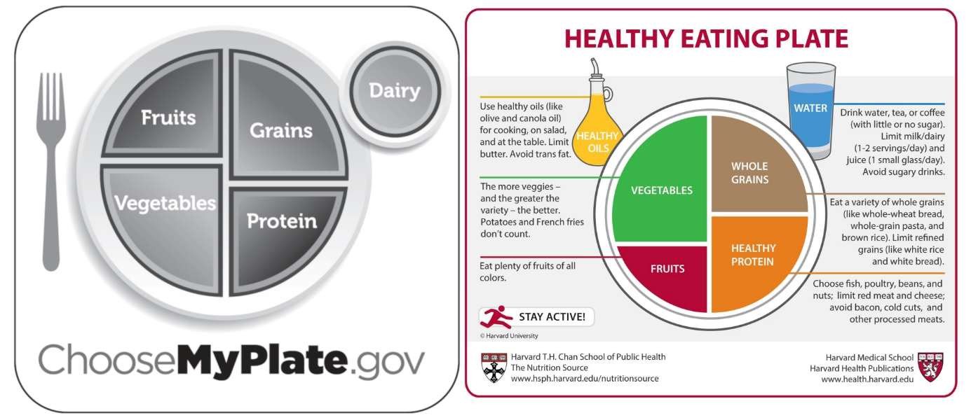Rys. 2.4. Porównanie MyPlate [9] i Healthy Eating Plate [6].

Jak widać wytyczne piramidy i talerzy żywienia, zwłaszcza harwardzkiego, z grubsza się pokrywają, kładąc nacisk na spożycie warzyw i owoców jako podstawy diety. Ma to dużo sensu, ponieważ te grupy pokarmów charakteryzują się największą gęstością odżywczą, czyli zawierają dużo składników odżywczych w małej liczbie kalorii.

Z kolei doktor Greger w swojej książce poleca „zasadę dziennego tuzina”. Stworzył listę 12 grup produktów podzielonych na konkretną licznę porcji i sugerował odhaczanie każdej zjedzonej porcji [17]. Oczywiście, współcześnie odznaczanie zostało uproszczone i na urządzeniach mobilnych można zainstalować oficjalną aplikację Dr. Greger’s Daily Dozen, która ułatwia kontrolę diety według tych wytycznych.

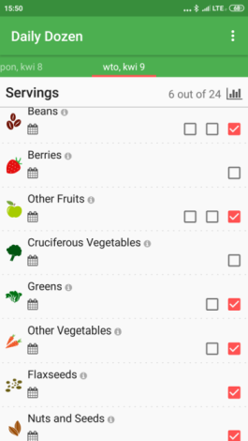

Rys. 2.5. Ekran główny aplikacji Dr. Greger’s Daily Dozen [źródło własne].

Korzystanie z powyższych wytycznych może być bardzo pomocne w poprawieniu nawyków żywieniowych, jednak wbrew sugestiom twórców nie da gwarancji, że zapotrzebowanie na składniki odżywcze zostanie zaspokojone, gdyż wszystko odbywa się „na oko”. Najdokładniejsze, co można zrobić we własnym zakresie, żeby mieć pewność, że spożywane pokarmy dostarczają odpowiednich ilości niezbędnych składników odżywczych, to korzystać z aplikacji, które wspomagają prawidłowe bilansowanie diety - tak zwanych „kalkulatorów kalorii”. Bazują one na wagowym zapisie spożywczym, który jest jedną z pięciu metod oceny spożycia żywności w dietetyce polegającą na ważeniu przez osobę badaną, nadzorującą badanie lub asystującą i zapisywaniu pojedynczo lub w formie potraw całej spożywanej żywności w danym okresie czasu [19].

We wstępie do niniejszej pracy bardzo intensywnie poruszany był temat odchudzania. Nieprzypadkowo, ponieważ bardzo często chęć schudnięcia jest najsilniejszym bodźcem do prób zmiany diety, a przecież szczupła sylwetka wynika przede wszystkim z dobrego stanu odżywienia [21]. Jednak niezależnie do tego, jaki cel przyświeca człowiekowi, czy jest to utrata wagi, jej utrzymanie, poprawa samopoczucia, chęć nabrania masy, prawidłowo zbilansowana dieta jest pierwszym krokiem do osiągnięcia tego celu, a przy okazji do zdobycia zdrowia i zwiększenia szansy na dłuższe życie w dobrej kondycji.

2.2. Porównanie wybranych produktów rynkowych

W stworzeniu dobrego produktu, pomaga zaznajomienie się z podobnymi już istniejącymi na rynku. Dzięki temu można się zorientować, jakich złych praktyk należy unikać, jakie dobre rozwiązania można wdrożyć we własnej aplikacji oraz czego w nich brakuje, co będzie można dodać u siebie czyniąc swoje dzieło unikalnym i konkurencyjnym.

Szukając konkurencyjnych programów, skupiono się na tym by wyszukać aplikacje jak najbardziej zbliżone do tworzonej. Chciano by były to serwisy internetowe skierowane do przeciętnych obywateli zainteresowanych swoją dietą. Odrzucono wszystkie profesjonalne dla dietetyków.

Przetestowano wiele usług, poniżej można znaleźć omówienie wybranych najciekawszych najbardziej zdywersyfikowanych aplikacji począwszy od platformy, która jest najbardziej rozbudowana i zbliżona do planowanej, i której opis będzie traktowany jako punkt odniesienia przy omówieniu kolejnych usług.

## 2.2.1. Cronometer [2]

Cronometer jest anglojęzyczną wieloplatformową aplikacją powstałą w 2011 roku. Występuje w wersji webowej oraz w formie mobilnej na IOSa i Androida. W niniejszej pracy znajdą się jedynie odwołania do opcji webowej.

Żeby móc korzystać z aplikacji należy się zarejestrować poprzez klasyczny system rejestracji polegający na podaniu adresu e-mail i hasła. Niestety, polityka bezpieczeństwa dotycząca haseł nie stoi na najwyższym poziomie – można użyć hasła składającego się z samych małych liter bez cyfr ani znaków specjalnych. Możliwe jest również logowanie za pomocą konta społecznościowego Facebook lub Google+.

Już w trakcie rejestracji wymagane jest podanie informacji na temat swojej wagi i wzrostu. Twórcy uwzględnili zarówno imperialny system metryczny jak i układ SI oraz przewidzieli, że kobieta może być w ciąży lub w trakcie laktacji. Po rejestracji i jej potwierdzeniu za pomocą odnośnika wysłanego na podany adres e-mail użytkownik jest przekierowany na stronę główną aplikacji, nazwaną „*Diary*”, gdzie wyświetla się wyliczone dla niego zapotrzebowanie na kalorie i makroskładniki.

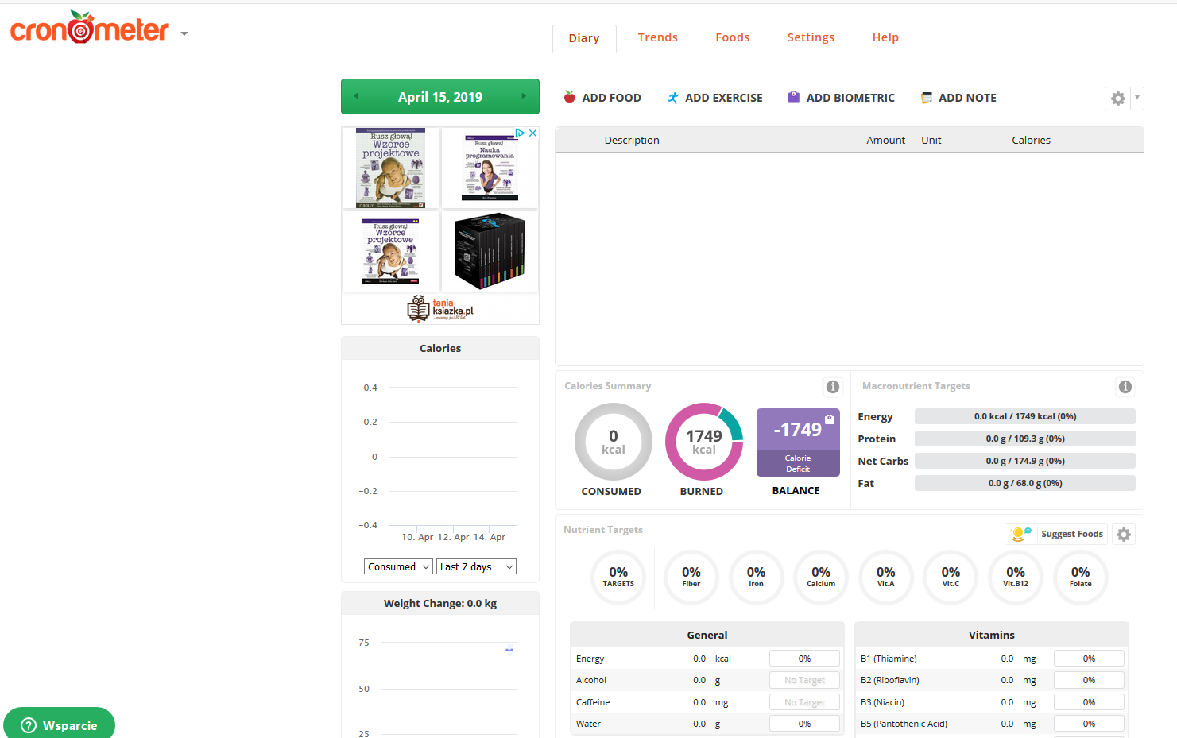

Rys. 2.6. Ekran główny aplikacji Cronometer [2].

Pod wyliczonym zapotrzebowaniem znajduje się zbiór tabel przedstawiających szczegółowe zaspokojenie norm na 12 witamin (B1, B2, B3, B5, B6, B9, B12, A, C, D, E, K), 10 pierwiastków (Wapń, Miedź, Żelazo, Magnez, Mangan, Fosfor, Potas, Selen, Sód, Cynk), aminokwasy egzogenne oraz dokładny podział spożytych rodzajów węglowodanów i tłuszczów.

Strona utrzymana jest w minimalistycznym stylu i stonowanych kolorach: odcieniach szarości z drobnymi akcentami kolorystycznymi. Po lewej stronie znajdują się wyznaczone pola, w których generowane będą wykresy zmian wagi i spożycia kalorii. Na górze strony znajduje się intuicyjne menu.

Oprócz najbardziej spodziewanej funkcji „*add food*” (z ang.: dodaj jedzenie) przewidziano również możliwość dodania notatki, wprowadzania wykonanych ćwiczeń oraz zaktualizowania wagi. Z wszystkich wymienionych funkcji korzysta się poprzez wyskakujące okna modalne.

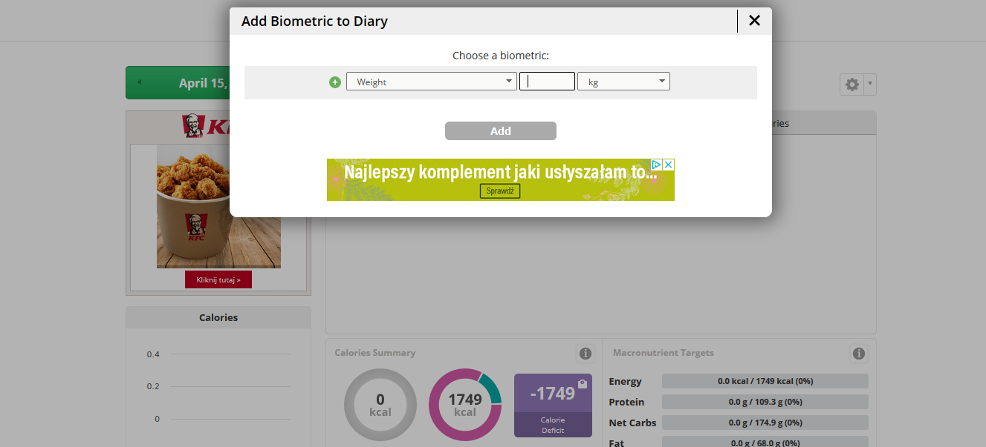

Rys. 2.7. Okno modalne służące do dodawania wagi [2].

Dodawanie spożytego jedzenie jest na pierwszy rzut oka proste. Polega na wybraniu pożądanego produktu z listy lub za pomocą wyszukiwarki. List jest kilka: lista wszystkich produktów, ulubionych, najpopularniejszych marek producentów, produktów restauracyjnych i własnych.

Po wybraniu konkretnego produktu z listy w prawym dolnym rogu okna modalnego pojawia się pole formularza, w którym użytkownik może wprowadzić ilość produktu, jaką spożył. Istnieje kilka opcji określenia tej ilości. Można po prostu wprowadzić gramaturę albo wybrać jeden z predefiniowanych opisów ogólnikowych na przykład „mały/średni/duży”. Po określeniu pożądanej ilości w lewym dolnym rogu aktualizują się dane odnośnie kilku wybranych wartości odżywczych. Można skorzystać z odnośnika do bardziej szczegółowych informacji, ale spowoduje to przeniesienie do innej sekcji aplikacji bez zapisania dotychczas wprowadzonych danych.

Żeby dodać wybrany pokarm do dziennego spożycia po wybraniu pożądanej ilości należy zatwierdzić przyciskiem „*add*” w aplikacji lub „enter” na klawiaturze.

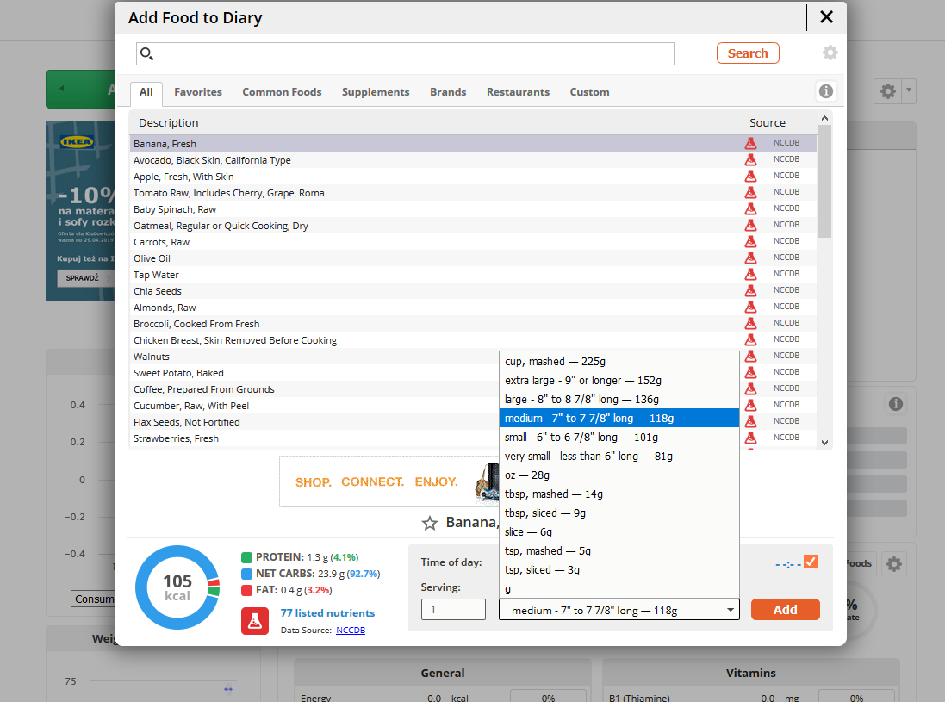

Rys. 2.8. Dodawanie spożytego produktu do dziennika diety [2].

Sekcja „*Settings*” odpowiada zarówno za ustawienia konta takie jak zmiana danych do logowania, ustawienia notyfikacji i płatność (więcej na ten temat później), jak i zarządzanie danymi dietetycznymi. Można aktualizować wagę, zmienić współczynnik aktywności, wybrać jedną z 16 dostępnych diet, aczkolwiek aktualnie jest to funkcja czysto informacyjna dla twórców aplikacji, opatrzona uwagą „Powiedz nam więcej o diecie, którą stosujesz. Pomoże nam to nauczyć się więcej o Tobie, abyśmy mogli pracować nad doskonaleniem aplikacji, żeby lepiej odpowiadała Twoim potrzebom” [2]. Zaznaczenie konkretnej diety w żaden sposób nie wpływa na funkcjonalność aplikacji do tego stopnia, że po zaznaczeniu diety wegetariańskiej nadal można przeglądać i dodawać produkty mięsne do dziennego menu.

W tej sekcji użytkownik może również zmodyfikować swoje cele dietetyczne. Modyfikowana może być zarówno docelowa procentowa dystrybucja makroskładników, cel diety (schudnij, przytyj, utrzymaj wagę) oraz składniki odżywcze, których podaż ma być mierzona. Gdyż początkowo wyświetlany zestaw elementów to nie pełnia możliwości aplikacji. Twórcy chwalą się, że Cronometer obsługuje ponad 70 mikroelementów. W przypadku składników odżywczych po zaznaczeniu opcji „*custom*” można samemu ustalić zarówno czy chce się obserwować dany element jak i jego minimalną i maksymalną podaż bez żadnych ograniczeń, co jest ryzykowanym narzędziem w rękach niewyedukowanych użytkowników, gdyż nic nie blokuje ustawienia podaży wykraczającej poza bezpieczny zakres.

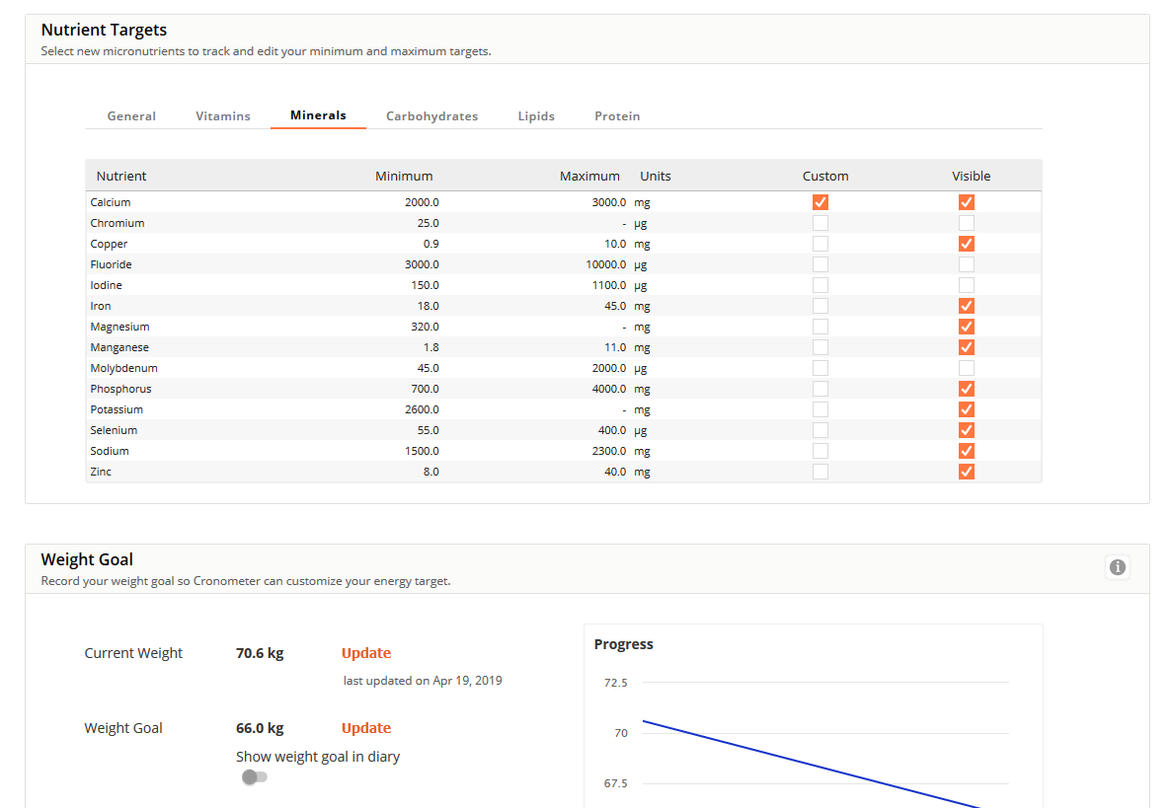

Rys. 2.9. Część ustawień dotyczących celów spożycia minerałów i docelowej wagi [2].

Jeśli chodzi o samodzielne ustalenie pożądanej kaloryczności, można wybrać opcję „*fixed values*”, w której samemu określa się ją i gramaturę makroskładników, ale nie ma możliwości połączenia dwóch opcji ustalania celów dietetycznych: nie da się jednocześnie skorzystać z tego, że aplikacja wylicza pewne wartości i zmodyfikować tylko jedną z nich. Wynika to z tego, że ustalając dystrybucję makroskładników, Cronometer wyznacza stałą, sztywną procentową zawartość danego makroskładnika w diecie (na przykład domyślne 40% dla węglowodanów) zamiast zakresu dystrybucji (na przykład 40-60%). Jest to ograniczenie w dużym stopniu niepotrzebne.

Dodatkowo w tym dziale znajdują się narzędzia do połączenia aplikacji z rozmaitymi urządzeniami (na przykład opaską mierzącą kroki) oraz udostępniania dobrowolnie swoich danych innym użytkownikom (w opcji Gold) albo profesjonalistom z zakresu dietetyki, żywienia i trenerom personalnym. Można również wyrazić zgodę na udział w badaniach poświęconych żywieniu.

W sekcji „*Trends*” użytkownik może z jednej strony prześledzić na wykresach swoje spożycie kalorii oraz zmiany wagi w wybranym okresie, a z drugiej obejrzeć jak zaspakajał swoje zapotrzebowanie na składniki odżywcze poprzez podgląd średniej dla wybranego czasu.

Cronometer to nie tylko aplikacja webowa dla użytkowników zainteresowanych badaniem swojej diety, ale rozbudowana działalność i społeczność. W sekcji „*Help*” umieszczono między innymi link do kanału YouTube, bloga, na którym można znaleźć zarówno wpisy poświęcone szeroko rozumianemu stylowi życia, dietetyce jak i wywiady, forum społecznościowego oraz rozbudowanej instrukcji użytkownika. Co więcej, po założeniu konta użytkownik domyślnie otrzymuje codziennie jednego maila zachęcającego do korzystania z platformy oraz opowiadającego o rozmaitych mniej oczywistych funkcjach pełniąc rolę tutoriala w częściach. Na przykład email z drugiego dnia informuje, że jednak można szczegółowo spersonalizować swoje cele dietetyczne w aplikacji również z myślą o różnych typach diety i pożądanych rezultatach. Wprawdzie, jak wspomniano wcześniej, nie ma predefiniowanych ustawień, które by wszystko uwzględniały, ale po obejrzeniu podlinkowanej instrukcji na YouTube’ie użytkownik nauczy się jak samodzielnie definiować parametry pod swoje potrzeby.

Napisano wcześniej, że wprowadzanie pokarmów jest proste „na pierwszy rzut oka”. Komplikacje pojawiają się później. W pierwszym mailu z instrukcjami napisano na przykład, że kluczowe dla odniesienia pełnych korzyści z aplikacji jest wprowadzanie produktów z sekcji „*common foods*” (z ang.: produkty podstawowe), a nie „*brands*” (z ang.: marki), ponieważ pokarmy w sekcji „*brands*” zawierają wyłącznie dane o wartościach odżywczych podane przez producenta na opakowaniu (o problemach z nieprecyzyjnością tych informacji można przeczytać w poprzednim podrozdziale), więc dodając taki produkt do dzienniczka, nie uzyska się pełni informacji. Rozwiązaniem tego problemu według twórców jest znalezienie na liście „*common foods*” produktu danego typu (na przykład: masło orzechowe) i wybranie z listy pozycji o zbliżonej kaloryczności oraz rozkładzie makroskładników. Skuteczność tego pomysłu wydaje się niewspółmierna do stopnia jego skomplikowania. Przede wszystkim wymaga on ogromnego zaangażowania od użytkownika, dla którego wybranie „produkt X marki Y” będzie naturalnym krokiem możliwym do wykonania bez większego zastanowienia. Natomiast zamiast tego oczekuje się od niego, że będzie czytał ze zrozumieniem etykietę i szukał odpowiednika na liście produktów nie markowych, a w prawdopodobnym przypadku braku produktu o dokładnie takich samych parametrach, podejmowania decyzji, którą pozycję wybrać jako najbardziej zbliżoną. O ile użytkownicy obeznani w pewnym stopniu z zagadnieniami dietetycznymi mogą wykazywać się taką pieczołowitością, o tyle przeciętnego człowieka, który właśnie próbuje pierwszy raz kontrolować swoją dietę może to skonfundować. Zwłaszcza, że te wskazówki nie są przekazywane od razu. Co prawda można usuwać i edytować wprowadzone pokarmy, ale to niepotrzebne namnażanie czynności do wykonania.

Jeśli chodzi o wprowadzanie spożytych pokarmów, Cronometer ma dwie unikalne funkcje: uwzględnianie suplementów i ich bogatą bazę oraz możliwość tworzenia przepisów. Z tej drugiej funkcji przepisów często korzystają blogerzy kulinarni umieszczając przy swoich przepisach wyeksportowane z Cronometer widgety podsumowujące wartości odżywcze dania.

Funkcja ta jest tak istotna i wartościowa, gdyż przygotowując posiłek, zwłaszcza obiadowy, ludzie często gotują więcej niż jedną porcję szczególnie jeśli chcą wykorzystać cały dostępny zapas składników i uniknąć sytuacji gdy zostaje na przykład niezużyty skrawek warzywa. Tworząc przepis, można wprowadzić wszystkie użyte składniki oraz ich gramaturę i wybrać czy spożycie dania będzie mierzone w porcjach czy wagowo. Obie opcje mają wady i zalety. Wybranie porcjowania wymaga ustalenia liczby porcji w przygotowanym daniu, a następnie przy wprowadzaniu do dzienniczka szacowania ile porcji się zjadło. Takie rozwiązanie będzie się dobrze sprawdzało przy daniach, które wytwarza się w wielu egzemplarzach podobnej wielkości na przykład bułkach, ale będzie nieprecyzyjne w przypadku gulaszy. Pomiar wagowy wydaje się być bardziej dokładny i uniwersalny, ale występuje pewne przekłamanie. Mianowicie system zakłada, że waga końcowa dania, to suma wagi jego składników, nie uwzględniając między innymi straty wagi z powody wyparowania wody w procesie gotowania.

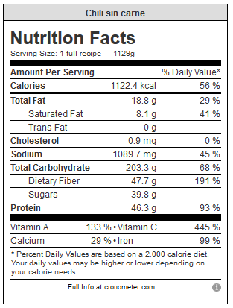

Rys. 2.10. Przykładowy przepis – informacje skrócone. Widget przygotowany do eksportu [2].

Gotowe przepisy są zapisywane na stałe w sekcji „*Foods*” podsekcji „*custom recipes*” i można je modyfikować oraz usuwać. Edycja ma jedną wadę: nie można zmienić wagi dodanego składnika, jedynie go usunąć. Co oznacza, że kiedy po raz kolejny użytkownik przygotowuje to samo danie nie może wygodnie podmienić gramatury, która nie zawsze jest taka sama, bo chociażby w przypadku warzyw ciężko o dwa identyczne egzemplarze, tylko musi usuwać i dodawać część ingrediencji na nowo. Efekt jest ten sam jak gdyby umożliwiać modyfikowanie wagi, tylko wymaga to od użytkownika więcej wysiłku. Twórcom należy przyznać, że dobrze przemyśleli tę funkcję i po zmianie przepisu aplikacja pyta czy wprowadzić zmiany do dotychczasowych wpisów w dzienniczku dotyczących tej potrawy.

Wspominano wcześniej o ustawieniach płatności. Rejestracja i użytkowanie aplikacji są darmowe. Przypuszczalnie twórcy zarabiają na wyświetlanych reklamach (taką reklamę widać chociażby po lewej stronie na rysunku 2.6). Jednak chętni, którym przeszkadzają reklamy mogą wykupić dostęp „*gold*”, który oprócz usunięcia reklam daje dostęp do dodatkowych funkcji: wspomagania planowania posiłków, priorytetowej obsługi klienta, możliwości grupowania wprowadzonych produktów w całe posiłki (śniadanie, obiad, itp.), udostępniania swojego dzienniczka znajomym, zaawansowanych wykresów, możliwości dodawania zdjęć i znaczników czasu spożycia posiłku. Niestety, twórcy nie udostępnili triala, więc użytkownik nie ma możliwości sprawdzenia zawczasu czy dodatkowe funkcje faktycznie są mu potrzebne.

Widać, że twórcom zależało na objęciu jak największej ilości zagadnień związanych z dietetyką i żywieniem. Chociaż niewątpliwie włożono wiele pracy w zbadanie tych dziedzin sugerowane spożycie składników odżywczych bazuje na amerykańskich wytycznych, co oznacza, że niekoniecznie będzie ono zgodne z normami europejskimi. Doskonałym przykładem jest białko. W Stanach kładzie się ogromny nacisk na duże spożycie tego makroskładnika. Wyliczone zapotrzebowanie dla osoby o wadze 71 kg wynosi według aplikacji 138,8 g tymczasem, jeśli posłużyć się wzorem z punktu 2.1.3.4. otrzyma się 56,8 g, czyli ponad 2 razy mniej.

Cronometer jest bardzo rozbudowaną, wielofunkcyjną aplikacją. Pod tym względem wiele nie można mu zarzucić, zwłaszcza, że to, co początkowo zostało uznane za braki okazało się być dostępne w wersji płatnej. Niedoskonałości aplikacji leżą nie w brakach funkcjonalnych, ale w łatwości użytkowania, którą można było poprawić jeszcze na poziomie projektu, ponieważ niektóre wdrożone rozwiązania wydają się być nieprzyjazne użytkownikowi. Należałoby zwrócić uwagę na cele użytkownika już przy zakładaniu konta, gdyż nie każdy będzie przeglądał wszystkie zakładki od razu po zalogowaniu, zwłaszcza, że przekierowanie na stronę główną przy pierwszym logowaniu, gdzie od początku wyświetlają się ustalone docelowe wartości zapotrzebowania, może dać wrażenie, że wszystko jest już ustawione i gotowe do użytku. Co tylko częściowo jest prawdą. Jak wspominano wcześniej użytkownik pewnych rzeczy nie wie od razu, a nie są one intuicyjne. Z jednej strony nie uniemożliwia to korzystania z programu, ale z drugiej nie ułatwia odkrycia pełni możliwości. Instrukcja użytkownika dostępna w sekcji „*Help*” jest bardzo rozbudowana i podzielona na wiele sekcji i kilkadziesiąt artykułów, które co prawda są napisane przystępnie, zrozumiale i opatrzone ilustracjami, ale nie każdy użytkownik będzie miał czas je wszystkie przeczytać.

Aplikacja wymaga systematyczności. Zjedzone produkty należy wpisywać na bieżąco, ponieważ są przypisywane do dnia wprowadzenia. Nie przewidziano możliwości dodania „zaległych” artykułów. Wydaje się to być niedopatrzeniem, gdyż z łatwością można sobie wyobrazić sytuację, że zabiegany człowiek nie znajduje w ciągu dnia czasu, żeby dodać swoich posiłków albo chwilowo nie ma dostępu do Internetu, ale zapamiętuje, co jadł i chciałby to jedzenie wprowadzić w pierwszej możliwej chwili. Odbieranie użytkownikowi tej możliwości, sprawia, że nie wyciąga pełnych korzyści z aplikacji.

Inne niedoskonałości są do naprawienia na poziomie implementacji. Na przykład nie uwzględniono, że poza Stanami Zjednoczonymi (aplikacja jest amerykańska) zapis dziesiętny może odbywać się poprzez użycie przecinka zamiast kropki. Przy czym użycie niewłaściwego znaku nie wywołuje informacji o błędzie z powodu nieprawidłowo wprowadzonej liczby, ale powoduje wyliczenie i zapis przekłamanych wartości zupełnie ignorując obecność przecinka.

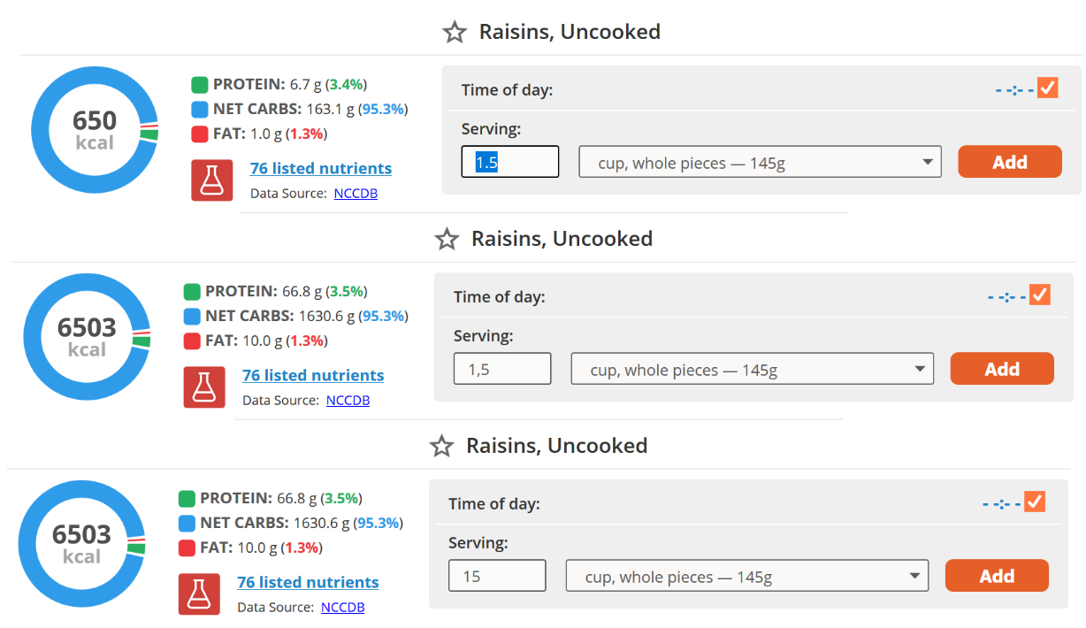

Rys. 2.11. Porównanie wyliczonych wartości odżywczych dla rodzynek dla „1.5 kubka”, „1,5 kubka” oraz „15 kubków” [2].

Podsumowując, nieliczne wady aplikacji Cronometer nie przysłaniają jej zalet i jest godna polecenia dla osób, które pragną bardzo szczegółowej analizy swojego żywienia, rozumieją bezproblemowo język angielski i mają czas na zapoznanie się z instrukcją użytkowania, żeby wyciągnąć z programu jak najwięcej korzyści.

## 2.2.2.

## 2.2.3. Ile Waży []

Portal Ile Waży dostępny pod adresem [www.ilewazy.pl](http://www.ilewazy.pl) to rozbudowany serwis dietetyczny skoncentrowany na artykułach spożywczych. Jak sami twórcy się chwalą: „portal to baza sfotografowanych i zważonych produktów oraz dań (mamy już 5435 ważeń i **codziennie** dodajemy przynajmniej jedno nowe) i zestaw narzędzi, które ułatwiają wykorzystywanie informacji o produktach w gotowaniu i dietach.” []. Przy tworzeniu portalu współpracuje profesjonalna dietetyczka.

Żeby korzystać z części funkcji nie trzeba zakładać konta. Niezarejestrowany użytkownik może przeglądać bazę produktów, dodawać artykuły do kalkulatora i zapisywać je w dzienniku. Oczywiście, zapisane informacje znikają wraz z zakończeniem sesji w przeglądarce. Niemniej, użytkownik ma szansę przetestowania możliwości systemu przed podjęciem decyzji o założeniu konta.

Chociaż serwis ewidentnie zarabia na reklamach, których jest multum i są bardziej agresywnie widoczne niż w omawianym wcześniej portalu Cronometer, świadczy również płatne usługi w ramach abonamentu, który gwarantuje brak reklam i dostęp do funkcji dziennika kalorii przez czas trwania subskrypcji. Już po kliknięciu w link służący do rejestracji, użytkownik jest informowany o dostępnych abonamentach.

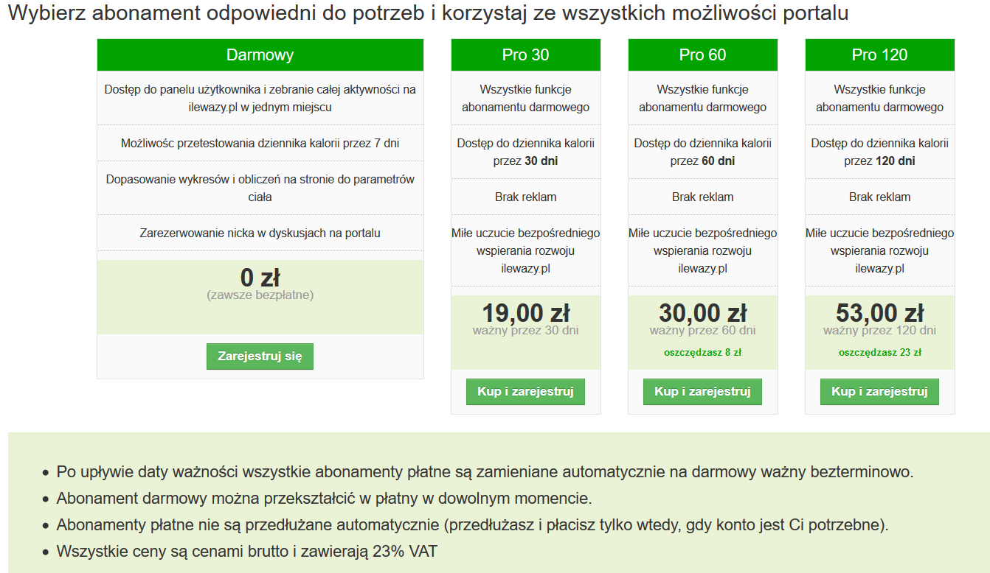

Rys. 2.12. Dostępne abonamenty [].

Rejestracja w serwisie odbywa się poprzez podanie adresu e-mail, wybraniu nazwy użytkownika i hasła. Dużym minusem jest fakt, że strona nie korzysta z szyfrowanego połączenia SSL, a także nie posiada ważnego certyfikatu, co umożliwia przechwycenie danych użytkownika przez osoby trzecie. Podobnie jak w przypadku aplikacji Cronometer polityka bezpieczeństwa dotycząca wymagań wobec haseł, jest zbyt łagodna - nieskomplikowane hasło składające się wyłącznie z małych liter zostało zaakceptowane. W dodatku rejestracja nie jest potwierdzana mailowo, od razu następuje przekierowanie do serwisu. Na maila przychodzi jedynie informacja o założeniu konta, w której jawnie podana jest wybrana nazwa użytkownika.

Wymienione zjawiska są niezgodne z aktualnymi standardami bezpieczeństwa. Pod tym kątem witryna powinna zostać jak najszybciej zmodernizowana.

Kliknięcie na login lub „Twoje konto” w prawym górnym rogu przekierowuje na ustawienia konta, gdzie jest kilka zakładek, ale opcji niewiele. W sekcji „Moje parametry” można podać swoje wymiary, żeby aplikacja wyliczyła BMI, PPM i CPM, które będzie przyjmowane jako dzienne zapotrzebowanie energetyczne i po dodaniu produktów do dzienniczka aplikacja na jego podstawie będzie obliczać procent zaspokojenia potrzeb.

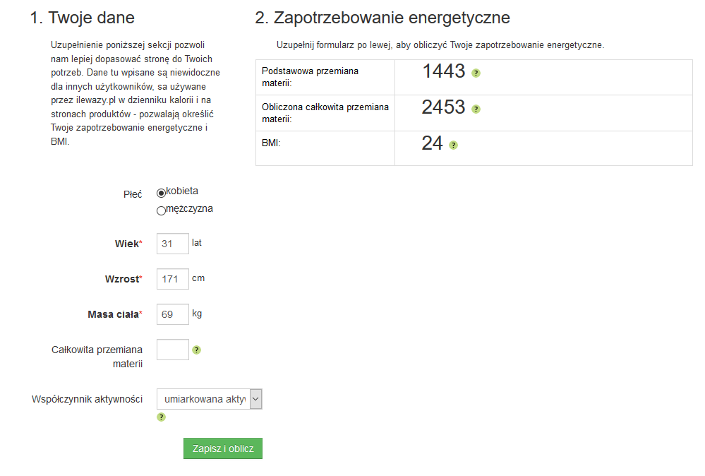

Rys. 2.13. Sekcja „Moje parametry” serwisu Ilewazy.pl [].

Niestety, nie ma możliwości ustalenia indywidualnego celu odżywiania.

Sekcja „Moje produkty” umożliwia dodawanie własnych artykułów spożywczych, ale jest dostępna jedynie dla użytkowników z wykupionym abonamentem.

Wyjątkowość Ile Waży wynika z tego, że portal nie bazuje na gotowej, zaimportowanej bazie danych. Wszystkie produkty, które są w bazie, twórcy sami porcjują, ważą i fotografują. Oczywiście, wartości odżywcze są obliczane na postawie wiarygodnego źródła, ale są podawane nie tylko w przeliczeniu na 100 g, co może być abstrakcyjne dla przeciętnego człowieka, ale też w „domowych jednostkach” np.: łyżeczce, łyżce, szklance, garści, sztuce. Dzięki temu użytkownicy, którzy chcieliby korzystać z kalkulatora kalorii i prowadzić dzienniczek dietetyczny, ale nie mają czasu na detaliczne ważenie każdego spożywanego produktu, mają wygodną alternatywę.

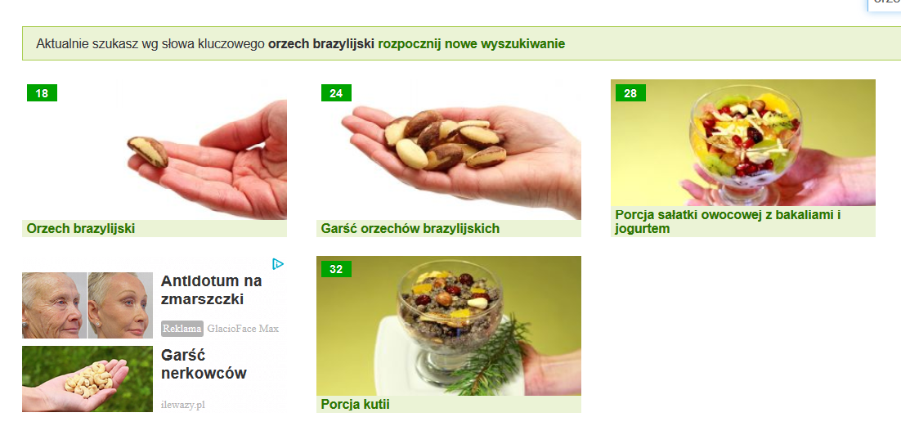

Rys. 2.14. Przykładowy rezultat wyszukiwania produktu [].

Wprawdzie należy liczyć się z tym, że dodając produkty „na oko” będą występowały rozbieżności między spożyciem rzeczywistym, a zarejestrowanym, w związku z czym faktyczna realizacja zapotrzebowania na składniki odżywcze będzie odbiegać od wyliczonej, ale w większości przypadków błędy oszacowania nie powinny stworzyć drastycznych nieprawidłowości i na potrzeby kogoś, kto po raz pierwszy interesuje się swoim żywieniem, takie informacje zwrotne powinny być wystarczające. Natomiast jeśli ktoś ceni sobie precyzję i oczekuje dokładności może wprowadzić ręcznie gramaturę spożywanego produktu.

Jak widać na rysunku 2.14. po wpisaniu w wyszukiwarkę hasła, pojawiają się nie tylko wpisy będące informacją wyłącznie na jego temat (w tym wypadku pojedynczy orzech i garść orzechów), ale też wyświetlają się potrawy, które poszukiwany produkt zawierają. Jest to kolejna zaleta portalu: twórcy uwzględniają nie tylko produkty bazowe, ale też gotowe potrawy zarówno sklepowe jak i przygotowywane samodzielnie.

Kliknięcie na wybraną pozycję z wyszukiwania powoduje przekierowanie na indywidualną stronę produktu, gdzie można zobaczyć szczegółowe informacje na jego temat. Niestety, aplikacja uwzględnia bardzo mało składników odżywczych. Pod tym względem jest typowym kalkulatorem kalorii opisywanym w poprzednim podrozdziale – wylicza przede wszystkim energię całkowitą oraz dystrybucję makroskładników, czasem uzupełniające te informacje o błonnik, cukier, kwasy tłuszczowe nasycone i sól.

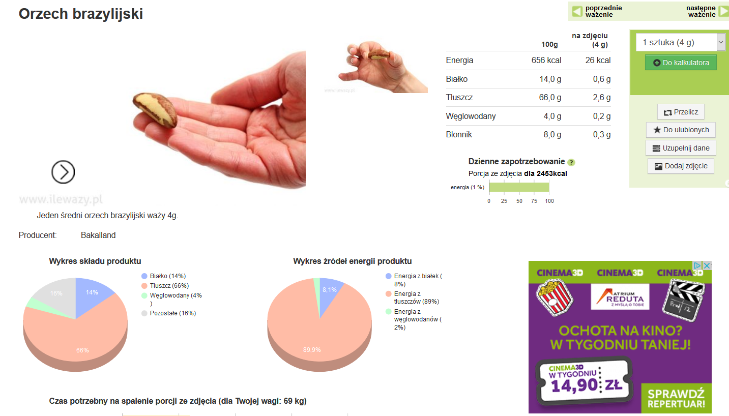

Rys. 2.15. Informacje szczegółowe o orzechu brazylijskim [].

Produkt dodaje się do kalkulatora wybierając z listy rozwijanej po prawej stronie wielokrotność stosowanej miary i zatwierdzając przyciskiem „Do kalkulatora”. Pojawia się wtedy okno modalne z listą posiłków i zapytaniem, do którego posiłku dodać. Do wyboru są opcje: bez posiłku, I śniadanie, II śniadanie, obiad, podwieczorek, przekąska, kolacja. W ustawieniach konta można zaznaczyć, że na stałe chce się zrezygnować z zapytania o posiłek.

Zawartość kalkulatora można podglądać w zwijanej zakładce po lewej stronie aplikacji.

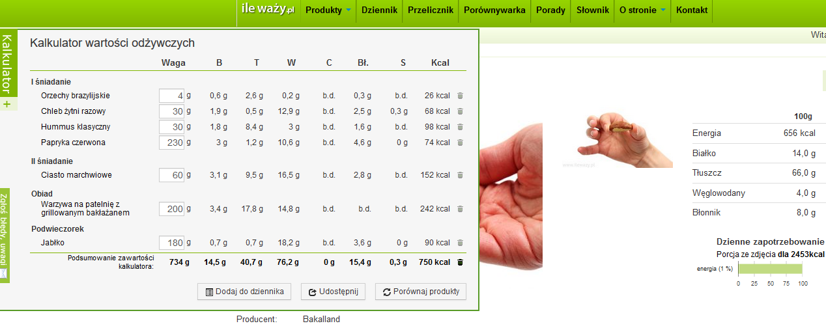

Rys. 2.16. Kalkulator wartości odżywczych [].

Z poziomu Kalkulatora jest możliwość zmodyfikowania gramatury dodanego produktu oraz przeniesienia całości obliczeń do dziennika. Przy przenoszeniu dano możliwość wyboru, czy chce się przenieść wszystkie posiłku, czy tylko wybrane, a także czy zastąpić istniejący wpis, czy dodać do niego nowe pozycje.

Ile Waży oferuje jeszcze inne przydatne funkcje. W zakładce „Przelicznik” można, jak nazwa wskazuje, przeliczyć jedne jednostki na inne wybierając produkt i miarę otrzymuje się pełne zestawienie pozostałych dostępnych miar oraz podsumowanie wartości odżywczych. „Porównywarka” umożliwia wybranie dwóch produktów spożywczych i zestawienie wartości odżywczych obu. W sekcji „Porady” można znaleźć wiele artykułów o tematyce około żywieniowej. Chociaż po kwietniu 2017 roku nastąpiła przerwa w dodawaniu nowych tekstów, od stycznia 2019 roku mniej więcej raz na miesiąc pojawia się nowy wpis. Na podstronie „Słownik” można znaleźć alfabetyczną liczbę haseł związanych z dietetyką i żywieniem.

Do każdego wpisu odnośnie artykułu spożywczego można dodawać komentarze, aplikacje ma również fanpage na Facebook’u więc wokół serwisu zebrana jest aktywna społeczność.

Warto jeszcze skomentować stronę graficzną portalu. Strona utrzymana jest w jednolitej tonacji kolorystycznej z użyciem odcieni bieli, zieleni i czerni. Chociaż przestrzega trendu projektowania płaskiego, to wykorzystanie przestrzeni pozostawia wiele do życzenia. Poszczególne elementy są zlokalizowane zbyt blisko siebie, dając wrażenie przepełnienia treścią. Marginesy wewnętrzne i zewnętrzne są niespójne i w większości przypadków za mała nasilając wrażenie tłoku. Źle dobrane są również rozmiary kroju pisma, w wielu miejscach są teksty są za małe zmniejszając czytelność strony.

## 2.2.4. Podsumowanie

# Analiza systemu

Architektura systemu

Model danych

Narzędzia do realizacji projektu

## PHP + Symphony 4

## Highcharts

# specyfikacja wymagań

Wymagania funkcjonalne

* * *

**[do projektu albo wymagań?]**

Problem z powyższą klasyfikacją polega na tym, że przedziały są szerokie i człowiek może mieć trudność z uczciwym przypisaniem siebie do jednego z nich. W przypadku współpracy z dietetykiem, lekarz powinien przeprowadzić szczegółowy wywiad odnoście zwyczajów pacjenta i na jego podstawie dokonać obiektywnego przyporządkowania. W przypadku aplikacji, którą użytkownik ma samodzielnie obsługiwać

Wymagania pozafunkcjonalne

# projekt

Projekt bazy danych

Projekt interfejsów użytkownika

Projekt logiki biznesowej

Projekt testów

## Testy funkcjonalne

## Testy jednostkowe

## Testy obciążeniowe

## Testy użytkowników

# implementacja

Implementacja bazy danych

Implementacja logiki biznesowej

Implementacja interfejsów użytkownika

# testy

Testy funkcjonalne

Testy jednostkowe

Testy obciążeniowe

Testy użytkowników

# wdrożenie

# podsumowanie

X.X. Możliwości dalszego rozwoju

## X.X.1. Dokładność przekazywanych informacji zwrotnych

Szczegółowa analiza dziedziny wykazała, że idealnie dokładna aplikacja do analizowania codziennej diety powinna zawierać o wiele więcej zmiennych niż zakładano początkowo. Zadecydowano, że w związku z ograniczonym czasem na zaprojektowanie i implementację aplikacji przy jednoczesnym pragnieniu zachowania jak najwyższych standardów optymalnym rozwiązaniem będzie stworzenie systemu według pierwotnych założeń i skupienie się na prostym obliczaniu wartości odżywczych dostarczanych wraz z pożywieniem z uwzględnieniem jak największej liczby składników odżywczych niezbędnych do funkcjonowania organizmu zawartych w spożywanym pożywieniu, lecz bez uwzględniania dodatkowych czynników modyfikujących tę zawartość. W efekcie aplikacja informuje użytkownika o tym, ile składników odżywczych zawierało jego pożywienie w nieprzetworzonej formie, chociaż docelowo ma informować o tym, ile ich faktycznie dostarczył organizmowi. W najbliższej przyszłości należy zająć się szczegółową analizą wszystkich czynników wpływających na zmianę wartości odżywczych w spożywanym pokarmie i dokonać adekwatnych zmian w algorytmach liczących. Najważniejsze czynniki, jakie należy wziąć pod uwagę to:

* obróbka termiczna pokarmu – zostało udowodnione, że sposób przygotowania posiłku ma znaczący wpływ na zawartość niektórych mikro- i makroelementów zawartych w składnikach dania. Podgrzewanie obniża zawartość witaminy C w jedzeniu, ale za to ułatwia przyswajanie witaminy A. Spożywanie papryki na surowo maksymalizuje uzyskiwanie z niej wartości odżywczych, ale już w przypadku pomidorów będzie odwrotnie, ponieważ gotowanie podnosi poziom zawartego w nich likopenu. Wiemy, że gotowane brokuły mają 10% mniej witaminy C niż surowe [13], ale jak to dokładnie wygląda dla innych potraw i elementów?
* biodostępność i interakcje – biodostępność, czyli inaczej przyswajalność składnika odżywczego z pożywienia, była już porusza przy omawianiu żelaza w rozdziale **2.1.X.** Wiadomo, że chociaż dana potrawa zawiera określoną ilość danego mikro- czy makroelementu, nie zawsze całość zostanie wchłonięta przez organizm człowieka. Należy zbadać, jaką dokładnie biodostępność mają poszczególne składniki i uwzględnić te dane w obliczaniu codziennego bilansu. Następnie trzeba wziąć pod uwagę, że pierwiastki i witaminy zachodzą ze sobą w interakcje. Jedne osłabiają przyswajalność drugich, a inne ją wzmacniają. Na przykład działanie sodu jest osłabiane przez potas, a przyswajalność żelaza niehemowego wzrasta wraz z zawartością witaminy C [16] w tym samym posiłku. Chociaż część badaczy diety zaleca, żeby po prostu starać się spożywać jak najwięcej urozmaiconych posiłków, bo wtedy średnio zostanie zapewniona odpowiednia ilość wszystkich składników, jest to podejście, przy którym łatwo wpaść w pułapkę albo jedynie pozornej dywersyfikacji, albo nadmiarowego spożycia (szczególnie łatwe w przypadku sodu [12]). Dlatego w niniejszej pracy uznano, że jedynie czyste dane liczbowe są w stanie dostarczyć obiektywnych i wystarczających informacji. W związku z czym zbadanie zależności pomiędzy poszczególnymi elementami i przedstawienie ich w postaci liczbowej możliwej do zaimplementowania w obliczeniach są kolejnych krokiem ku udoskonaleniu aplikacji.

### wykaz źródeł

1. Banki Żywności. Raport Federacji Polskich Banków Żywności 2018 [https://bankizywnosci.pl/wp-content/uploads/2018/10/Przewodnik-do-Raportu_FPBZ_-Nie-marnuj-jedzenia-2018.pdf](https://bankizywnosci.pl/wp-content/uploads/2018/10/Przewodnik-do-Raportu_FPBZ_-Nie-marnuj-jedzenia-2018.pdf%20) z dnia 19.01.2019
2. Cronometer [https://cronometer.com/#](https://cronometer.com/) z dnia 22.04.2019
3. Facebook. Fanpage AMS <https://Facebook.com/outdoor.jest.cool> z dnia 19.01.2019
4. Food and Agriculture Organization of United Nations. The State of Food and Nutrition in the World 2017 [http://www.fao.org/3/a-I7695e.pdf](http://www.fao.org/3/a-I7695e.pdf%20) z dnia 09.11.2018
5. Główny Urząd Statystyczny. Zdrowie i zachowanie zdrowotne mieszkańców Polski w świetle Europejskiego Ankietowego Badania Zdrowia (EHIS) 2014 r. [https://stat.gov.pl/files/gfx/portalinformacyjny/pl/defaultaktualnosci/5513/10/1/1/zdrowie_i_zachowania_zdrowotne_mieszkancow_polski_w_swietle_badania_ehis_2014.pdf](https://stat.gov.pl/files/gfx/portalinformacyjny/pl/defaultaktualnosci/5513/10/1/1/zdrowie_i_zachowania_zdrowotne_mieszkancow_polski_w_swietle_badania_ehis_2014.pdf%20) z dnia 19.01.2019
6. Harvard T.H. Chan. Talerz Zdrowego Żywienia Uniwersytetu Harvarda <https://www.hsph.harvard.edu/nutritionsource/healthy-eating-plate/> z dnia 09.04.2019
7. Narodowe Centrum Edukacji Żywieniowej. Piramida zdrowego żywienia IŻŻ <https://ncez.pl/abc-zywienia-/zasady-zdrowego-zywienia/piramida-zdrowego-zywienia-i-aktywnosci-fizycznej-dla-osob-doroslych> z dnia 09.04.2019
8. PWN Encyklopedia <https://encyklopedia.pwn.pl/haslo/dieta;3892627.html> z dnia 09.11.2018
9. USDA Choose My Plate. Talerz żywienia według USDA <https://www.choosemyplate.gov/> z dnia 09.04.2019
10. Wikipedia. MyPlate <https://en.wikipedia.org/wiki/MyPlate> z dnia 08.04.2019
11. Wikipedia. Piramida żywienia <https://en.wikipedia.org/wiki/Food_pyramid_(nutrition)> z dnia 08.04.2018
12. Wikipedia. Wskaźnik masy ciała [https://pl.wikipedia.org/wiki/Wska%C5%BAnik_masy_cia%C5%82a](https://pl.wikipedia.org/wiki/Wska%C5%BAnik_masy_cia%C5%82a%20) z dnia 25.03.2019
13. World Health Organization. Ostrzeżenia przed podwyższonym cholesterolem <https://www.who.int/gho/ncd/risk_factors/cholesterol_text/en/> z dnia 08.04.2019
14. World Health Organization. Rekomendacje Światowej Organizacji Zdrowia dotyczące spożycia cukrów dodanych [https://www.who.int/nutrition/publications/guidelines/sugar_intake_information_note_en.pdf](https://www.who.int/nutrition/publications/guidelines/sugar_intake_information_note_en.pdf%20) z dnia 11.04.2019
15. WP ABC Zdrowie. Pytania do specjalistów na portalu ABC Zdrowie [https://portal.abczdrowie.pl/pytania/wizyta-u-dietetyka-w-ramach-nfz z dnia 19.01.2019](https://portal.abczdrowie.pl/pytania/wizyta-u-dietetyka-w-ramach-nfz%20z%20dnia%2019.01.2019)

### wykaz literatury

1. Campbell, T. C. i Campbell, T. M. (2017). *Nwooczesne zasady odżywiania.* Łódź: Galaktyka.
2. Greger, D. M. i Stone, G. (2018). *Jak nie umrzeć przedwcześnie. Co jeść, aby dłużej cieszyć się zdrowiem.* Warszwa: Czarna Owca.
3. Hever, J. (2011). *Dieta roślinna na co dzień.* Łódź: Galaktyka.
4. Jarosz, M. i Bułhak-Jachymczyk, B. (2016). *Normy żywienia człowieka. Podstawy prewencji otyłości i chorób niezakaźnych.* Warszawa: PZWL Wydawnictwo Lekarskie.
5. Kibil, I. (2018). *Wege. Dieta roślinna w praktyce.* Warszawa: PZWL Wydawnictwo Lekarskie .
6. Żłobiński, M. (2016). *Dieta odżywcza.* Zgierz: Salaterka.

### wykaz rysunków

Rys. 1.1. Plakaty kampanii AMS "Jedz ostrożnie"……………………………………...6

Rys. 1.2. Wzrost odsetku dorosłych cierpiących na otyłość na świecie i poszczególnych kontynentach w kolejnych latach……………………………………………………….7

Rys. 2.1. Porównanie dwóch sposobów podawania wartości odżywczych produktów.23

Rys. 2.2. Przykładowy skład gotowego produktu……………………………………..24

Rys. 2.3. Piramida żywienia i aktywności fizycznej dla osób dorosłych………………53

Rys. 2.4. Porównanie MyPlate i Healthy Eating Plate………………………………...54

Rys. 2.5. Ekran główny aplikacji Dr. Greger’s Daily Dozen …………………………55

Rys. 2.6. Ekran główny aplikacji Cronometer………………………………………...57

Rys. 2.7. Okno modalne służące do dodawania wagi  w aplikacji Cronometer............58

Rys. 2.8. Dodawanie spożytego produktu do dziennika diety w aplikacji Cronometer.59

Rys. 2.9. Część ustawień Cronometer dotyczących celów minerałów i wagi…………60

Rys. 2.10. Cronometer. Przykładowy przepis………………………………………...63

Rys. 2.11. Cronometer. Porównanie wyliczonych wartości odżywczych dla rodzynek dla „1.5 kubka”, „1,5 kubka” oraz „15 kubków”………………..…………………….65

Rys. 2.12. Dostępne abonamenty w serwisie Ilewazy.pl…...........................................66

Rys. 2.13. Sekcja „Moje parametry” serwisu Ilewazy.pl...............................................67

Rys. 2.14. Przykładowy rezultat wyszukiwania produktu w serwisie Ilewazy.pl……..68

Rys. 2.15. Informacje szczegółowe o orzechu brazylijskim w serwisie Ilewazy.pl…...69

Rys. 2.16. Kalkulator wartości odżywczych serwisu Ilewazy.pl……………………..70.

### wykaz tabel

Tabela 2.1. Klasyfikacja poziomów aktywności fizycznej (PAL)…………………….16

Tabela 2.2. Podstawowa klasyfikacja wskaźnika BMI………………………………..19

Tabela 2.3. Poszerzona klasyfikacja wskaźnika BMI…………………………………19

Tabela 2.4. Ocena wagi na podstawie wagi i wzrostu…………………………………20

Tabela 2.5. Klasyczne równoważniki Atwatera……………………………………….22

Tabela 2.6. Podział aminokwasów ze względu na zdolność organizmu do ich syntezy.26

Tabela 2.7. Zalecane spożycie białka wg IŻŻ…………………………………………31

Tabela 2.8. Zalecane spożycie węglowodanów ze względu na potrzeby mózgu………32

Tabela 2.9. Zalecana dystrybucja makroskładników w diecie wg IŻŻ……………...…32

Tabela 2.10. Interakcje między składnikami diety na podst. Żłobińskiego i Jarosza…..48

Tabela 2.11. Zalecenia dotyczące żywienia i ruchu wg IŻŻ…………………………..52

1. U niemowląt